360° Feedback Survey
คู่มือการใช้งานฉบับสมบูรณ์
Complete System & User Manual
InnovestX — People Department
เครื่องมือประเมินผู้นำแบบ 360 องศา (สำหรับระดับ DVP ขึ้นไป)
เอกสารฉบับนี้ครอบคลุม: (1) การติดตั้งระบบครั้งแรก (สำหรับ Admin) (2) ภาพรวมสถาปัตยกรรมระบบ (3) วิธีใช้งานสำหรับผู้ให้คะแนนทุกคน (Raters) (4) วิธีใช้งานสำหรับทีม HR และ (5) การแก้ปัญหาที่พบบ่อย

เวอร์ชัน / Version | ฉบับร่าง 1.0 (Draft)
วันที่ / Date | 25 June 2026
จัดทำโดย / Owner (Admin) | Kevin Watchawong, Pimchanok Ngianwan
ปรับปรุงล่าสุด / Last updated | 25 June 2026

สารบัญ / Table of Contents
1. บทนำ / Introduction 4
1.1 เกี่ยวกับคู่มือนี้ / About this guide 4
1.2 ระบบนี้คืออะไร / What this system is 4
1.3 ใครให้คะแนนใคร / Who rates whom 4
1.4 แบบประเมินมี 3 ส่วน / The three sections 4
1.5 เกณฑ์การให้คะแนน / The rating scale (Section A & B) 6
1.6 สิทธิ์การเข้าถึง / Access tiers 7
1.7 บทบาทและหน้าที่ / Roles & Responsibilities 7
1.8 ใครควรอ่านส่วนไหน / Who should read what 7
1.9 สิ่งที่ต้องมีก่อนใช้งาน / Prerequisites 7
2. ภาพรวมระบบ / System Architecture 9
2.1 SharePoint — 6 Lists (ที่เก็บข้อมูล) 9
2.2 Power Automate — Flows (ตรรกะอัตโนมัติ) 10
2.3 Power Apps — หน้าจอ (Screens) 11
2.4 Power BI — รายงาน (Fabric F128) 11
2.5 ข้อมูลไหลอย่างไร / How data flows 12
3. การติดตั้งระบบครั้งแรก (สำหรับ Admin) / Initial Setup 13
3.0 สรุปขั้นตอนการติดตั้งทั้งหมด / Setup Checklist 13
3.1 เตรียมข้อมูลด้วย Excel + Power Query / Data Preparation 13
3.2 นำข้อมูลเข้า SharePoint / Load to SharePoint 14
3.3 ตั้งค่าวันกำหนดส่ง / Set the Deadline 15
3.4 เริ่มส่งอีเมลเชิญผู้ให้คะแนน / Start (Kickoff) Emails 15
3.5 การเปลี่ยน Deadline ระหว่างรอบ / Changing the deadline mid-cycle 16
3.6 ปิดรอบและเริ่มรอบใหม่ / Closing a Cycle & Starting the Next 16
4. สำหรับผู้ให้คะแนนทุกคน / For Everyone (Raters) 17
4.1 การเปิดแอป / Opening the app 17
4.2 หน้าแรก (Home / Summary) 17
4.3 เริ่มทำแบบประเมิน (Begin Survey) 17
4.4 Section A — ALL-IN Core Values 18
4.5 Section B — Leadership Behaviors 18
4.6 Section C — Qualitative Feedback 18
4.7 ตรวจสอบและส่ง (Review & Submit) 18
5. สำหรับทีม HR / For the HR Team 19
5.1 HR Dashboard — หน้าควบคุมของ HR 19
5.2 Individual Report — รายงานรายบุคคล 19
5.3 Executive Summary — สรุปภาพรวมผู้บริหาร 19
5.4 เรื่องสำคัญเรื่องการอัปเดตข้อมูลในรายงาน / About data refresh 20
6. การแก้ปัญหาที่พบบ่อย / Troubleshooting 21
6.1 Power BI ไม่อัปเดต / รายงานยังเป็นข้อมูลเก่า 21
6.2 สถานะ (Status) ไม่อัปเดตหลังมีคนส่งแบบประเมิน 21
6.3 อีเมลไม่ถูกส่ง 21
6.4 ข้อมูลนำเข้า SharePoint แล้วเลข 0 นำหน้ารหัสหาย 21
6.5 Power Query แสดง error “#N/A” / Invalid cell value 22
6.6 มีชีตซ้ำหรือชีตว่างเกิดขึ้นหลังโหลด Power Query 22
6.7 Power Query refresh ไม่ได้ / “last refresh failed” 22
6.8 วางข้อมูลแล้ว Choice column ปฏิเสธค่า 22
ภาคผนวก / Appendix 23
ภาคผนวก A — โค้ด Power Query ทั้ง 6 ตัว / Power Query (M) code 23
ภาคผนวก B — ตารางการแปลงข้อมูล (Mapping) 26
ภาคผนวก C — การคำนวณคะแนนแต่ละคอลัมน์ / How Each Column Is Calculated 27
ภาคผนวก D — อภิธานศัพท์ / Glossary 29

1. บทนำ / Introduction
👤 สำหรับ / For: ทุกคน / Everyone

1.1 เกี่ยวกับคู่มือนี้ / About this guide
คู่มือนี้อธิบายระบบ 360° Feedback Survey ทั้งหมด ตั้งแต่การติดตั้ง การดูแลระบบ ไปจนถึงวิธีใช้งานในแต่ละหน้าจอ เขียนในรูปแบบ “ทำตามทีละขั้น” เพื่อให้ทุกคนใช้งานได้แม้ไม่มีพื้นฐานด้านเทคนิค
เอกสารแบ่งเป็น 5 ส่วนหลัก:
- ส่วนที่ 2 — ภาพรวมระบบ (System Architecture): อธิบายว่าระบบประกอบด้วยอะไรบ้าง (สำหรับผู้ดูแลและผู้ที่อยากเข้าใจภาพรวม)
- ส่วนที่ 3 — การติดตั้งระบบครั้งแรก (Setup): เฉพาะ Admin — เตรียมข้อมูล นำเข้า SharePoint ตั้ง Deadline และเริ่มส่งอีเมล
- ส่วนที่ 4 — สำหรับผู้ให้คะแนนทุกคน (Raters): วิธีเข้าแอปและทำแบบประเมิน
- ส่วนที่ 5 — สำหรับทีม HR: วิธีดู Dashboard รายงานรายบุคคล และ Executive Summary
- ส่วนที่ 6 — การแก้ปัญหา (Troubleshooting): วิธีแก้ปัญหาที่พบบ่อย เช่น Power BI ไม่อัปเดต

1.2 ระบบนี้คืออะไร / What this system is
เครื่องมือ 360° Feedback สำหรับประเมินผู้บริหารระดับ DVP (Deputy Vice President) ขึ้นไป เป็นการประเมินเพื่อ “การพัฒนา” (developmental) ไม่ใช่การประเมินเพื่อขึ้นเงินเดือนหรือเลื่อนตำแหน่ง จุดมุ่งหมายคือช่วยให้ผู้นำเห็นมุมมองรอบด้านจากคนรอบตัวเพื่อพัฒนาตนเอง

1.3 ใครให้คะแนนใคร / Who rates whom
ผู้นำแต่ละคน (เรียกว่า “ผู้ถูกประเมิน”) จะถูกประเมินจากคน 4 กลุ่ม (เรียกว่า “ผู้ให้คะแนน”):
กลุ่มผู้ให้คะแนน |  | ในระบบ (data) | จำนวนสูงสุด/คน | ความหมาย
Self |  | Self | 1 | ตัวผู้ถูกประเมินเอง
Manager |  | Boss | 2 | หัวหน้า
Peer |  | Peer | 5 | เพื่อนร่วมงานระดับเดียวกัน
Subordinate |  | Subordinate | 7 | ลูกน้อง / ผู้ใต้บังคับบัญชา
💡 หมายเหตุ / Note
คำตอบทั้งหมดจะถูกนำมา เฉลี่ยรวมกัน และ ไม่แสดงคะแนนรายบุคคล ของผู้ให้คะแนน เพื่อรักษาความลับและให้ทุกคนกล้าให้ความเห็นตรงไปตรงมา

1.4 แบบประเมินมี 3 ส่วน / The three sections
ส่วน |  | ชื่อ | จำนวนข้อ | รูปแบบการตอบ
Section A |  | ALL-IN Core Values | 5 ข้อ | ให้คะแนน 1–5 หรือ N/A
Section B |  | Leadership Behaviors | 3 ข้อ | ให้คะแนน 1–5 หรือ N/A
Section C |  | Qualitative Feedback | 2 คำถาม | พิมพ์ตอบ (ความคิดเห็น)
⚖️ การคิดคะแนนรวม / Weighting
คะแนนรวม (Overall) = (คะแนน Section A × 60%) + (คะแนน Section B × 40%)
ส่วน Section C เป็นความคิดเห็นแบบพิมพ์ตอบ ไม่นำมาคิดเป็นคะแนน

Section A — ALL-IN Core Values (5 ข้อ)
ข้อ / Trait | ข้อความ / Statement
1. Attitude  ทัศนคติเชิงบวก | When this person encounters obstacles or setbacks, they approach the situation constructively and mobilise others to find a way forward rather than dwelling on the problem.  เมื่อเผชิญกับอุปสรรคหรือความผิดหวัง บุคคลนี้มองสถานการณ์อย่างสร้างสรรค์และพาทีมหาทางออก แทนที่จะจมอยู่กับปัญหา
2. Learner Mindset  กรอบคิดแบบผู้เรียนรู้ | This person actively seeks out new information and feedback, quickly adjusts their approach when circumstances change, and applies lessons learned to improve future outcomes.  บุคคลนี้แสวงหาข้อมูลใหม่และข้อเสนอแนะอย่างสม่ำเสมอ ปรับวิธีการอย่างรวดเร็วเมื่อสถานการณ์เปลี่ยนแปลง และนำบทเรียนที่ได้ไปปรับปรุงผลลัพธ์ในอนาคต
3. Leading Edge  นำสมัย | This person regularly questions whether current processes are the most effective and proactively explores new tools or methods — including technology — to enhance performance.  บุคคลนี้ตั้งคำถามต่อกระบวนการที่มีอยู่อย่างสม่ำเสมอว่ายังมีประสิทธิภาพสูงสุดหรือไม่ และริเริ่มค้นหาเครื่องมือหรือวิธีการใหม่ รวมถึงเทคโนโลยี เพื่อยกระดับผลการปฏิบัติงาน
4. Integrity & Trust  ความซื่อสัตย์และความไว้วางใจ | This person is transparent about progress, follows through on commitments even when it is difficult, and openly acknowledges mistakes without deflecting responsibility.  บุคคลนี้สื่อสารความก้าวหน้าอย่างโปร่งใส ปฏิบัติตามพันธสัญญาแม้จะยากลำบาก และยอมรับข้อผิดพลาดอย่างเปิดเผยโดยไม่โยนความรับผิดชอบให้ผู้อื่น
5. Entrepreneurship  จิตวิญญาณผู้ประกอบการ | This person acts with a sense of ownership that goes beyond their defined role — taking initiative on emerging problems and making decisions as though the outcomes directly affect them personally.  บุคคลนี้แสดงความรู้สึกเป็นเจ้าของที่เกินกว่าหน้าที่ที่กำหนด ริเริ่มจัดการปัญหาที่เกิดขึ้น และตัดสินใจราวกับว่าผลลัพธ์ส่งผลต่อตนเองโดยตรง

Section B — Leadership Behaviors (3 ข้อ)
ข้อ / Trait | ข้อความ / Statement
1. Leading Self  การนำตนเอง | To what extent does this person consistently and effectively fulfill the duties and responsibilities of their role, delivering results that meet or exceed expectations?  บุคคลนี้ปฏิบัติงานตามบทบาทหน้าที่และความรับผิดชอบของตนได้อย่างสม่ำเสมอและมีประสิทธิภาพ โดยสามารถส่งมอบผลงานได้ตามหรือเกินความคาดหมาย?
2. Leading Team  การนำทีม (Coaching & Delegation) | This person gives team members genuine responsibility and provides support that helps them develop, rather than retaining control. Their team demonstrates growing capability over time.  บุคคลนี้มอบหมายความรับผิดชอบที่แท้จริงให้สมาชิกในทีมและให้การสนับสนุนที่ช่วยพัฒนาศักยภาพ แทนที่จะรักษาการควบคุมไว้ ทีมงานของบุคคลนี้แสดงให้เห็นถึงความสามารถที่เติบโตขึ้นอย่างต่อเนื่อง
3. Leading People  การนำคน (Influencing) | This person is able to create alignment and commitment among stakeholders outside their direct team — communicating a direction that others understand and choose to follow, without relying solely on positional authority.  บุคคลนี้สามารถสร้างความเข้าใจและความมุ่งมั่นร่วมกันในหมู่ผู้มีส่วนได้ส่วนเสียที่อยู่นอกทีมโดยตรง สื่อสารทิศทางที่ผู้อื่นเข้าใจและเลือกที่จะปฏิบัติตาม โดยไม่อาศัยเพียงอำนาจตามตำแหน่ง

Section C — Qualitative Feedback (2 คำถาม)
ข้อ | คำถาม / Question
1 | What is the most critical area of development or behavior the candidate should focus on to be successful at a DVP+ leadership role?  อะไรคือด้านที่สำคัญที่สุดที่ผู้ถูกประเมินควรพัฒนาเพื่อประสบความสำเร็จในตำแหน่งผู้นำระดับ DVP ขึ้นไป?
2 | Any other comments regarding the candidate's readiness for a DVP+ leadership role or their alignment with our ALL-IN values?  มีความคิดเห็นอื่น ๆ เกี่ยวกับความพร้อมของผู้ถูกประเมินสำหรับตำแหน่งผู้นำระดับ DVP ขึ้นไป หรือความสอดคล้องกับค่านิยม ALL-IN ของเราหรือไม่?

1.5 เกณฑ์การให้คะแนน / The rating scale (Section A & B)
คะแนน / Score | ความหมาย / Meaning
1 — Seldom / Never Observed | แทบไม่เห็น หรือไม่เคยเห็นพฤติกรรมนี้เลย
2 — Occasionally Observed | เห็นนาน ๆ ครั้ง
3 — Sometimes Observed | เห็นเป็นบางครั้ง
4 — Frequently Observed | เห็นบ่อยครั้ง
5 — Consistently / Always Observed | เห็นสม่ำเสมอเป็นประจำ
N/A — Unable to Assess | ใช้เฉพาะเมื่อยังไม่เคยเห็นพฤติกรรมนั้นจริง ๆ (ไม่ควรเดา)

1.6 สิทธิ์การเข้าถึง / Access tiers
ผู้ใช้ |  | เห็นอะไรได้บ้าง
พนักงานทั่วไป (General employee) |  | เห็นเฉพาะรายการที่ตนเองต้องประเมินเท่านั้น
ทีม HR (HR Team) |  | เห็นผลของทุกคน ยกเว้นผลของสมาชิกทีม HR คนอื่น
Head of HR (Full Access) |  | เห็นได้ทั้งหมด
💡 หมายเหตุ / Note
สิทธิ์การเข้าถึงถูกควบคุมจาก SharePoint list ชื่อ “Admin” (คอลัมน์ AccessLevel = Full Access หรือ HR Team) ไม่ได้ ควบคุมจาก Power BI license

1.7 บทบาทและหน้าที่ / Roles & Responsibilities
บทบาท |  | หน้าที่หลัก
ผู้ดูแลระบบ (Admin) — 1 คน |  | ตั้งค่าและเป็นเจ้าของระบบทั้งหมด (Power Apps / Power Automate / Power BI), เตรียมและนำเข้าข้อมูล, ตั้ง Deadline, กดเริ่มส่งอีเมล และแก้ปัญหาทางเทคนิค
Head of HR (Full Access) |  | เหมือนทีม HR แต่เห็นผลได้ทั้งหมด รวมถึงผลของทีม HR
ทีม HR (HR Team) |  | เข้าถึง SharePoint ได้, ติดตามความคืบหน้าใน HR Dashboard, ดูรายงาน และส่งรายงานให้ผู้ถูกประเมิน (เห็นผลทุกคน ยกเว้นผลของสมาชิก HR คนอื่น)
ผู้ให้คะแนน (Raters) |  | เข้าแอป ทำแบบประเมินเฉพาะคนที่ได้รับมอบหมาย แล้วกด Submit
💡 หมายเหตุ / Note
ระบบนี้มีผู้ดูแล (Admin) เพียง 1 คนที่เป็นเจ้าของและตั้งค่าทุกอย่าง ทีม HR คนอื่นใช้งานและเข้าถึงข้อมูลได้ แต่ไม่ใช่เจ้าของระบบ

1.8 ใครควรอ่านส่วนไหน / Who should read what
ผู้อ่าน | ส่วนที่ควรอ่าน
ผู้ให้คะแนนทั่วไป (Raters) | ส่วนที่ 1 (บทนำ) และ ส่วนที่ 4
ทีม HR | ส่วนที่ 1, 4, 5 และ 6
ผู้ดูแลระบบ (Admin) | ทั้งเล่ม — โดยเฉพาะส่วนที่ 2, 3, 6 และภาคผนวก

1.9 สิ่งที่ต้องมีก่อนใช้งาน / Prerequisites
- เว็บเบราว์เซอร์ Google Chrome หรือ Microsoft Edge (เวอร์ชันล่าสุด)
- บัญชี Microsoft ของ InnovestX (ระบบลงชื่อเข้าใช้อัตโนมัติ)
- สำหรับ Admin: สิทธิ์เข้าถึง SharePoint site, Power Automate, Power Apps และ Power BI workspace “360 Degree Survey”
- ไฟล์ Excel เตรียมข้อมูล: Admin ได้ตั้งค่า Power Query เชื่อมต่อไว้ให้แล้ว — แต่ละรอบเพียงเปิดไฟล์ วางข้อมูล แล้วกด Refresh
- สำหรับทีม HR: สิทธิ์ Viewer บน Power BI workspace — ใช้ได้ฟรีผ่าน Fabric F128 ไม่ต้องซื้อ license

2. ภาพรวมระบบ / System Architecture
👤 สำหรับ / For: ผู้ดูแลระบบ และผู้ที่ต้องการเข้าใจภาพรวม / Admin & reference
ระบบประกอบด้วย 4 ส่วนที่ทำงานร่วมกัน:
ชั้น (Layer) | เครื่องมือ | หน้าที่
ข้อมูล (Data) | SharePoint Online | เก็บข้อมูลทั้งหมดใน 6 lists
ตรรกะ (Logic) | Power Automate | ส่งอีเมล, อัปเดตสถานะ, รวมคะแนน, สร้าง PDF
หน้าจอผู้ใช้ (App) | Power Apps | หน้าจอที่ผู้ใช้กรอกแบบประเมินและทีม HR ใช้งาน
รายงาน (Reports) | Power BI (Fabric F128) | กราฟเรดาร์ + Dashboard รายบุคคลและภาพรวม

2.1 SharePoint — 6 Lists (ที่เก็บข้อมูล)
List | เก็บอะไร
Admin | รายชื่อทีม HR และสิทธิ์การเข้าถึง (Full Access / HR Team)
User_360 Degree | รายการประเมิน 1 แถวต่อ 1 คู่ (ผู้ถูกประเมิน × ผู้ให้คะแนน) + เก็บคะแนนที่กรอก
SurveyResult | 1 แถวต่อผู้ถูกประเมิน 1 คน — เก็บคะแนนเฉลี่ยรวมทุกกลุ่ม
PreUser | รายชื่อผู้ให้คะแนนสำหรับส่งอีเมล (1 แถวต่อผู้ให้คะแนน 1 คน)
Deadline | มีแค่ 1 แถว — เก็บวันกำหนดส่ง (Title ต้องเป็น “360 Degree Feedback Survey” เสมอ)
360 Degree Feedback Survey | คำตอบดิบของแต่ละการประเมินที่ผู้ให้คะแนนกด Submit (1 แถวต่อ 1 การประเมิน) — Power Apps เขียนให้อัตโนมัติ

คอลัมน์ไหนต้องใส่ค่าเอง / คอลัมน์ไหนระบบจัดการให้
เพื่อป้องกันข้อมูลเสียหาย โปรดทราบว่าแต่ละ list มีคอลัมน์ที่ “ต้องใส่ค่าเองตอน Setup” และคอลัมน์ที่ “ระบบจัดการให้อัตโนมัติ”:
List |  | ✏️ Column ที่ต้องใส่ค่าเองตอน Setup | ⚙️ Column ที่ถูก Automate
Admin |  | ทุกคอลัมน์ (Name, Email, AccessLevel) — Admin ตั้งเอง | — ไม่มี —
User_360 Degree |  | ตอนนำเข้า: ข้อมูลตัวบุคคล, Manager Evaluator/Email, Who, Status (=Pending), MatchKey | Status (Pending→Done→Overdue), คะแนนทั้งหมด (SA1–SB3, SC1–2, TSA/TSB/TNA/TNB)
SurveyResult |  | ตอนนำเข้า: ข้อมูลตัวบุคคล (Employee ID/Name/Email, JobTitle, Org6/Org5/Group/Role) และ HRApproval/RatedStatus (=Pending) | คะแนนและ Count ทั้งหมด, RatedStatus, HRApproval
PreUser |  | ตอนนำเข้า: RaterName, RaterEmail, UserGroupEmail, RateEmailStatus (=Not Sent) | RateEmailStatus (→Sent), FirstEmailDate
Deadline |  | Deadline (วันที่) เท่านั้น | — (ค่านี้ทำให้ระบบคำนวณสถานะให้)
360 Degree Feedback Survey |  | — ไม่มี (ห้ามแก้เอง) — | ทุกคอลัมน์ (Power Apps เขียนตอนผู้ให้คะแนนกด Submit เช่น คะแนนแต่ละข้อ, SA1–SB3, ScoreSA/ScoreSB, Status, MatchKey)
⚠️ ข้อควรระวัง / Warning
หลังนำเข้าข้อมูลแล้ว อย่าแก้คอลัมน์ฝั่ง “ระบบ Automate” ด้วยมือ เพราะ flow จะเขียนทับและอาจทำให้คะแนนผิดเพี้ยน
ห้ามเปลี่ยน “ชื่อคอลัมน์” ของทุก list เด็ดขาด (ระบบและ flow อ้างอิงจากชื่อคอลัมน์)
list “360 Degree Feedback Survey” เป็นคำตอบดิบ — ห้ามแก้หรือลบแถวด้วยมือ เพราะเป็นต้นทางของคะแนนทั้งหมด
list “Deadline” มีแค่ 1 แถว — แก้ได้เฉพาะช่องวันที่ (Deadline) เท่านั้น ห้ามแตะ Title

2.2 Power Automate — Flows (ตรรกะอัตโนมัติ)
ผู้ใช้ทั่วไปไม่ต้องยุ่งกับส่วนนี้ มีเพียง Admin ที่ต้องกด Run flow “Send Rater Emails” ตอนเริ่มรอบ ส่วน flow อื่นทำงานอัตโนมัติ
Flow |  | ชนิด | หน้าที่
360 Feedback – Send Rater Emails |  | Instant | Admin กดเพื่อเริ่มส่งอีเมลเชิญผู้ให้คะแนน (ตอนเริ่มรอบ)
RaterReminderEmail |  | Scheduled | ส่งอีเมลเตือนอัตโนมัติตามรอบ
RefreshIndividualSemantic |  | Instant | ปุ่ม Refresh ในหน้า Individual เรียกใช้ เพื่อดึงข้อมูลใหม่
RefreshExecSumSemantic |  | Instant | ปุ่ม Refresh ในหน้า Executive Summary เรียกใช้
SyncRatedStatustoSurveyResult |  | Scheduled / Auto | อัปเดตสถานะการตอบ (Pending → Done)
Auto Update Overdue Status |  | Auto | เปลี่ยนสถานะเป็น Overdue เมื่อเลย Deadline
Rev Update SurveyResult List / Auto update SA1_5… |  | Auto | รวมและคำนวณคะแนนลงใน SurveyResult
Word template |  | Auto | สร้างไฟล์ PDF รายงานเวลาส่งให้ผู้ถูกประเมิน
💡 หมายเหตุ / Note
RaterReminderEmail ส่งอีเมลเตือนอัตโนมัติ 3 ครั้ง (ทุกครั้งเวลา 8:00 น.):
• 3 วันหลังส่งอีเมลเชิญ (3 days after sent)
• 5 วันหลังส่งอีเมลเชิญ (5 days after sent)
• 2 วันก่อนถึง Deadline (2 days before deadline)

2.3 Power Apps — หน้าจอ (Screens)
ตารางสรุปหน้าที่ของแต่ละหน้าจอ และใครเข้าถึงได้:
Screen | หน้าที่ | ใครเข้าถึงได้
Summary Screen | หน้าแรก แสดงรายการที่ต้องประเมินและความคืบหน้า | ทุกคน
Begin Survey Screen | หน้าแนะนำก่อนเริ่มแบบประเมิน | ทุกคน
Section A Screen | ให้คะแนน Section A (ALL-IN Core Values) | ทุกคน
Section B Screen | ให้คะแนน Section B (Leadership Behaviors) | ทุกคน
Section C Screen | พิมพ์ความคิดเห็น (Qualitative Feedback) | ทุกคน
Review Screen | ตรวจสอบคำตอบและกด Submit | ทุกคน
HR Admin Screen | HR Dashboard — ติดตามสถานะ / ส่งรายงาน | ทีม HR เท่านั้น
IndividualReportScreen | รายงานรายบุคคล (กราฟ + ตาราง) | ทีม HR เท่านั้น
RefreshingScreen | หน้ารอระหว่างรีเฟรชข้อมูล (แสดงชั่วคราว) | ทีม HR
ExecSumScreen | Executive Summary — ภาพรวมทั้งองค์กร | ทีม HR เท่านั้น

2.4 Power BI — รายงาน (Fabric F128)
รายงานอยู่ใน Workspace ชื่อ “360 Degree Survey” บน Fabric capacity F128 ของ SCB ทำให้ทีม HR เปิดดูรายงานได้โดยไม่ต้องซื้อ Power BI license (เป็น Free user + สิทธิ์ Viewer)
ส่วนประกอบ |  | ใช้ทำอะไร
IndividualSemanticModel → IndividualRepReport → IndividualRepDashboard |  | รายงานรายบุคคล (กราฟเรดาร์ + ตารางคุณลักษณะ)
ExecSumSemanticModel → ExecSumScreen → ExecSumScreenFull / ExecSumScreenNoHR |  | ภาพรวมผู้บริหาร (2 เวอร์ชันตามสิทธิ์: Full / NoHR)
ClearPeaks Radar Chart |  | กราฟเรดาร์ (ใช้ตัวฟรี ไม่ต้องเสียค่า license)
💡 หมายเหตุ / Note
“Semantic model” = ชุดข้อมูลที่ Power BI ดึงมาจาก SharePoint แล้วเก็บเป็น “ภาพถ่าย ณ เวลาหนึ่ง” (snapshot) ข้อมูลในรายงานจึงไม่ใช่เรียลไทม์ — ต้องสั่ง Refresh เพื่อดึงข้อมูลใหม่ (ดูส่วนที่ 5 และ 6)

2.5 ข้อมูลไหลอย่างไร / How data flows
- Admin เตรียมข้อมูลและนำเข้า SharePoint (ส่วนที่ 3)
- Admin กด trigger Power Automate “360 Feedback – Send Rater Emails”
- ระบบส่งอีเมลเชิญผู้ให้คะแนน → ผู้ให้คะแนนเข้าแอป ทำแบบประเมิน แล้วกด Submit
- Power Automate รวมคะแนนและอัปเดตสถานะลงใน SurveyResult โดยอัตโนมัติ
- Power BI ดึงข้อมูลจาก SharePoint (เมื่อ Refresh) มาแสดงเป็นกราฟและ Dashboard
- ทีม HR เปิดดูรายงานและส่ง PDF ให้ผู้ถูกประเมิน

3. การติดตั้งระบบครั้งแรก (สำหรับ Admin) / Initial Setup
👤 สำหรับ / For: Admin เท่านั้น / Admin only
⚠️ ข้อควรระวัง / Warning
ส่วนนี้สำหรับ “ผู้ดูแลระบบ (Admin)” เพียง 1 คนเท่านั้น ทีม HR คนอื่นมีสิทธิ์เข้าถึง SharePoint ได้ แต่ผู้ที่เป็นเจ้าของและตั้งค่าระบบคือ Admin คนเดียว
ภาพรวมลำดับการติดตั้งแต่ละรอบการประเมิน: (1) เตรียมข้อมูลด้วย Excel + Power Query → (2) นำเข้า SharePoint → (3) ตั้ง Deadline → (4) กดเริ่มส่งอีเมล

3.0 สรุปขั้นตอนการติดตั้งทั้งหมด / Setup Checklist
ทำตามลำดับต่อไปนี้ (รายละเอียดของแต่ละขั้นอยู่ในหัวข้อย่อยถัดไป):
☐ |  | เปิดไฟล์ Excel แล้ววางข้อมูลรอบใหม่ลงชีตต้นทาง 2 ชีต — หัวข้อ 3.1 B
☐ |  | กด Refresh All แล้วตรวจสอบชีต Validation — หัวข้อ 3.1 B
☐ |  | คัดลอกผลลัพธ์ 3 ชีต นำเข้า SharePoint (User_360 Degree, PreUser, SurveyResult) — หัวข้อ 3.2
☐ |  | ตั้งค่า Deadline ใน list Deadline — หัวข้อ 3.3
☐ |  | กด Run flow “360 Feedback – Send Rater Emails” เพื่อเริ่มส่งอีเมล — หัวข้อ 3.4
☐ |  | (ระหว่างรอบ) ติดตามสถานะใน HR Dashboard และส่งรายงานเมื่อเสร็จ — ส่วนที่ 5
💡 หมายเหตุ / Note
ถ้านี่เป็นการเริ่ม “รอบใหม่” (ไม่ใช่ครั้งแรก): ให้ไปอ่านหัวข้อ 3.6 ก่อน เพื่อ Export ข้อมูลรอบเก่าเก็บไว้ แล้วจึงลบและใส่ข้อมูลใหม่

3.1 เตรียมข้อมูลด้วย Excel + Power Query / Data Preparation
เราใช้ไฟล์ Excel 1 ไฟล์ (ชื่อ “360_Evaluation_Initial_Query”) ที่ Admin ตั้งค่า Power Query เชื่อมต่อไว้ให้เรียบร้อยแล้ว หน้าที่ของไฟล์นี้คือ รับข้อมูลดิบ 2 ชีต แล้วแปลงเป็น 3 ชีตที่พร้อมนำเข้า SharePoint (User_360 Degree, PreUser, SurveyResult) ให้อัตโนมัติ — แต่ละรอบเพียงแค่ เปิดไฟล์ → วางข้อมูล → กด Refresh → คัดลอกไปวาง

A. ข้อมูลต้นทาง 2 ชีต (Source sheets)
- ชีต “Initial - Evaluation Map”: ตารางจับคู่ ใครประเมินใคร (ผู้ถูกประเมิน + รายชื่อผู้ให้คะแนนทุกกลุ่ม)
- ชีต “Initial - All Employees”: ทะเบียนพนักงานทั้งหมด (ใช้ดึงข้อมูล ตำแหน่ง/หน่วยงาน มาเติม)

B. การใช้งานแต่ละรอบ (Each cycle)
เนื่องจากไฟล์ตั้งค่าไว้แล้ว ขั้นตอนของแต่ละรอบจึงมีเพียงไม่กี่ขั้น:
- เปิดไฟล์ “360_Evaluation_Initial_Query” จาก SharePoint
- วางข้อมูลรอบใหม่ลงในชีตต้นทาง 2 ชีต (Initial - Evaluation Map และ Initial - All Employees) — ให้คอลัมน์รหัสพนักงานเป็น Text เสมอ
- ไปที่แท็บ Data → กดปุ่ม Refresh All → รอจนเสร็จ
- เปิดดูชีต Validation — ถ้ามีรายชื่อ ให้เพิ่มคนเหล่านั้นในชีต All Employees แล้วกด Refresh All อีกครั้ง (ถ้าว่าง = พร้อม)
- ไปที่แต่ละชีตผลลัพธ์ (User_360 Degree, PreUser, SurveyResult) → เลือกเฉพาะแถวข้อมูล (ไม่รวมหัวตาราง) → Copy → ไปวางใน SharePoint (ดูหัวข้อ 3.2)
💡 หมายเหตุ / Note
ใช้ปุ่ม “Refresh All” เท่านั้น ในแต่ละรอบ ระบบจะอัปเดตตารางผลลัพธ์ในที่เดิมให้อัตโนมัติ
ชีต “Validation” มีไว้ตรวจสอบ: ถ้ามีชื่อขึ้น แปลว่าคนนั้นไม่อยู่ในทะเบียนพนักงาน (All Employees) → เพิ่มแล้ว Refresh ใหม่ ถ้าว่าง = ข้อมูลครบถูกต้อง

3.2 นำข้อมูลเข้า SharePoint / Load to SharePoint
ทำซ้ำขั้นตอนเดียวกันนี้กับ 3 list: User_360 Degree, PreUser, SurveyResult

A. ตรวจสอบครั้งเดียวก่อนเริ่ม
- คอลัมน์ Employee ID ใน SharePoint เป็นชนิด Single line of text (เพื่อให้เลข 0 นำหน้าไม่หาย)
- คอลัมน์ Who เป็นชนิด Choice ที่มีตัวเลือก Self / Boss / Peer / Subordinate
- คอลัมน์ Status, RatedStatus, HRApproval เป็น Choice ที่มีตัวเลือก Pending

B. ขั้นตอนวางข้อมูล (ทำทีละ list)
- เปิด SharePoint site https://scbcorp.sharepoint.com/teams/360Degree → เมนูด้านซ้าย กดที่ชื่อ list (เช่น User_360 Degree)
- ลบข้อมูลรอบเก่าออกก่อน (ถ้ามี): กดปุ่ม Edit in grid view ที่แถบด้านบน → เลือกทุกแถว → คลิกขวา → Delete (ลบเฉพาะแถวข้อมูล ห้ามลบคอลัมน์)
- ⚠️ ก่อนลบ: ถ้านี่เป็นการเริ่มรอบใหม่ ให้ Export ข้อมูลรอบเก่าเก็บไว้ก่อนเสมอ (ดูหัวข้อ 3.6) เพราะข้อมูลที่ลบจะหายถาวร
- สำคัญ: ห้ามลบข้อมูลใน list Admin และ Deadline (สองตัวนี้ไม่เกี่ยวกับการนำเข้า และ Deadline ต้องเหลือ 1 แถวเสมอ)
- จัดให้คอลัมน์ในตารางเรียงซ้าย→ขวา ตรงกับลำดับใน Excel ถ้ามีคอลัมน์ Title โผล่มาและไม่ได้ใช้ ให้ซ่อนออกจากมุมมองก่อน
- กลับไปที่ Excel: เลือกเฉพาะ “แถวข้อมูล” ของชีตผลลัพธ์ (ไม่รวมหัวตาราง) → Ctrl+C
- คำแนะนำการคัดลอกแต่ละ list:
- PreUser: คัดลอกครบทั้ง 5 คอลัมน์
- User_360 Degree: คัดลอกคอลัมน์ A–K (No. ถึง MatchKey) — คอลัมน์คะแนนที่เหลือปล่อยว่างใน SharePoint
- SurveyResult: คัดลอกคอลัมน์ A–K (No. ถึง RatedStatus) — คอลัมน์คะแนนอีก 62 คอลัมน์ปล่อยว่าง
- ใน SharePoint (โหมด Edit in grid view) คลิกที่ช่องแรกของแถวว่างแถวแรก คอลัมน์แรก → Ctrl+V (ระบบจะเติมลงทุกช่องและบันทึกอัตโนมัติ) → รอจนบันทึกเสร็จ
- ตรวจสอบ: จำนวนแถวตรงกับใน Excel, เลข 0 นำหน้ารหัสไม่หาย, คอลัมน์ Who ขึ้นค่าที่ถูกต้อง, Status = Pending
⚠️ ข้อควรระวัง / Warning
ถ้าคอลัมน์เลื่อนผิดหลังวาง: กด Ctrl+Z แล้ววางใหม่แบบ “ทีละคอลัมน์” (คัดลอก 1 คอลัมน์ใน Excel แล้ววางลงคอลัมน์ที่ตรงกันใน SharePoint) — ช้ากว่าแต่ชัวร์
ถ้า list ใหญ่มากแล้วค้าง: วางทีละชุด ~200–500 แถว

3.3 ตั้งค่าวันกำหนดส่ง / Set the Deadline
- เปิด SharePoint site https://scbcorp.sharepoint.com/teams/360Degree
- เมนูด้านซ้าย กดที่ list ชื่อ Deadline
- จะเห็นข้อมูลแค่ 1 แถว ที่คอลัมน์ Title = “360 Degree Feedback Survey” (ห้ามแก้ Title นี้)
- กดที่แถวนั้นเพื่อแก้ไข → แก้ค่าในคอลัมน์ Deadline ให้เป็นวันสุดท้ายที่รับการประเมิน → กด Save
💡 หมายเหตุ / Note
เมื่อบันทึกวันใหม่ ระบบจะคำนวณสถานะ (Pending / Overdue) ของทุกคนให้อัตโนมัติ แต่ต้องรอสักครู่ (ไม่เกิน ~1 นาที) จึงจะอัปเดตครบ
⚠️ ข้อควรระวัง / Warning
ระวังเรื่องเขตเวลา (timezone): วันที่ที่บันทึกอาจเลื่อนไป 1 วันได้ในบางกรณี — หลังบันทึกให้กดเข้าไปดูซ้ำว่าวันที่ถูกต้อง

3.4 เริ่มส่งอีเมลเชิญผู้ให้คะแนน / Start (Kickoff) Emails
- เปิดเว็บเบราว์เซอร์ ไปที่ https://make.powerautomate.com แล้วลงชื่อเข้าใช้ด้วยบัญชี InnovestX
- เมนูด้านซ้าย กดที่ My flows (หรือ Cloud flows)
- หา flow ชื่อ “360 Feedback – Send Rater Emails”
- นำเมาส์ไปวางที่แถวของ flow → กดปุ่ม Run (ไอคอนรูปลูกศร ▷) → ยืนยัน Run flow
- ระบบจะเริ่มส่งอีเมลแจ้งผู้ให้คะแนนทุกคนตามรายชื่อใน list PreUser
💡 หมายเหตุ / Note
หลังจากนี้ flow “RaterReminderEmail” จะส่งอีเมลเตือนให้อัตโนมัติตามรอบ — Admin ไม่ต้องกดเอง
➕ เพิ่มผู้ให้คะแนนภายหลังได้ / Adding more raters later
ถ้าส่งอีเมลเชิญรอบแรกไปแล้ว แล้วภายหลังมีการเพิ่มผู้ให้คะแนนใหม่ สามารถกด Run flow “360 Feedback – Send Rater Emails” ซ้ำได้เลย — ระบบจะส่งอีเมลเฉพาะคนที่ยังไม่เคยได้รับเท่านั้น ไม่ส่งซ้ำให้คนที่ได้รับไปแล้ว

3.5 การเปลี่ยน Deadline ระหว่างรอบ / Changing the deadline mid-cycle
ถ้าต้องการเลื่อนวันกำหนดส่งระหว่างที่กำลังประเมินอยู่ ไม่ต้องตั้งค่าอะไรใหม่ทั้งหมด แค่:
- เข้า SharePoint → list “Deadline” → แก้ค่าวันในคอลัมน์ Deadline → Save
- ระบบจะอัปเดตสถานะของทุกคนให้อัตโนมัติ (รอไม่เกิน ~1 นาที)

3.6 ปิดรอบและเริ่มรอบใหม่ / Closing a Cycle & Starting the Next
⚠️ ข้อควรระวัง / Warning
ระบบเก็บข้อมูลได้ครั้งละ 1 รอบเท่านั้น เมื่อเริ่มรอบใหม่ ข้อมูลรอบเก่าใน list จะถูกลบทิ้ง ดังนั้นต้อง Export เก็บไว้ก่อนเสมอ มิฉะนั้นข้อมูลรอบเก่าจะหายถาวร (เหลือเพียงไฟล์ PDF ที่เคยส่งให้ผู้ถูกประเมิน และภาพ snapshot ใน Power BI)

A. เมื่อจบรอบ — เก็บข้อมูลเป็นไฟล์ CSV (Archive)
เก็บข้อมูลผลการประเมิน 2 list ที่สำคัญไว้ก่อนลบ คือ User_360 Degree (คะแนนรายผู้ให้คะแนน) และ SurveyResult (คะแนนเฉลี่ยรวม):
- เปิด SharePoint site “360 Degree Feedback Survey” → เมนูด้านซ้าย กดเข้า list User_360 Degree
- ที่แถบคำสั่งด้านบนของ list กดปุ่ม Export → เลือก Export to CSV
- ไฟล์ .csv จะถูกดาวน์โหลด → เปลี่ยนชื่อไฟล์ให้ระบุรอบ/ปี (เช่น User_360_2026_H1.csv) แล้วเก็บไว้ในที่ปลอดภัย เช่นโฟลเดอร์เก็บถาวรบน SharePoint/OneDrive
- ทำซ้ำขั้นตอนเดิมกับ list SurveyResult (และถ้าต้องการเก็บคำตอบดิบทั้งหมด ให้ Export list “360 Degree Feedback Survey” ด้วย)

B. เริ่มรอบใหม่ (Start the next cycle)
- Export ข้อมูลรอบเก่าเก็บไว้ก่อน (ทำตามข้อ A ด้านบนให้เสร็จก่อน) — ขั้นนี้สำคัญที่สุด ห้ามข้าม
- เปลี่ยนวันที่ใน list Deadline ให้เป็นกำหนดของรอบใหม่ (ดูหัวข้อ 3.3) — เก็บแถวเดียวไว้ แก้แค่ช่องวันที่ ห้ามแตะ Title
- ลบแถวข้อมูลเก่าทั้งหมดในแต่ละ list ต่อไปนี้: User_360 Degree, PreUser, SurveyResult และ “360 Degree Feedback Survey” (คำตอบดิบ) — ใช้ Edit in grid view → เลือกทุกแถว → Delete
- ห้ามลบ list Admin และห้ามลบแถวใน Deadline (สองตัวนี้คงไว้เหมือนเดิม)
- เตรียมและนำเข้าข้อมูลรอบใหม่ (ดูหัวข้อ 3.1–3.2)
- กด Run flow “360 Feedback – Send Rater Emails” เพื่อเริ่มส่งอีเมลรอบใหม่ (ดูหัวข้อ 3.4)
💡 หมายเหตุ / Note
สรุปสั้น ๆ: Export เก็บ → เปลี่ยน Deadline → ลบแถวเก่า → ใส่ข้อมูลใหม่ → กดส่งอีเมล

4. สำหรับผู้ให้คะแนนทุกคน / For Everyone (Raters)
👤 สำหรับ / For: ทุกคนที่ต้องประเมิน / All raters
ส่วนนี้สำหรับทุกคนที่ได้รับมอบหมายให้ประเมินผู้นำ ไม่ว่าจะในฐานะ Self, Manager, Peer หรือ Subordinate

4.1 การเปิดแอป / Opening the app
- เปิดลิงก์นี้บนเบราว์เซอร์ (แนะนำให้เปิดบนคอมพิวเตอร์):
https://apps.powerapps.com/play/e/default-45202dee-4088-4e8c-8ebd-c01f56740e8f/a/42202478-8983-49b8-8aae-06c16e34cd38?tenantId=45202dee-4088-4e8c-8ebd-c01f56740e8f&hint=255b9e66-a6d5-4d04-9abd-169bb5a2d5c4&sourcetime=1782356026957
- ระบบจะลงชื่อเข้าใช้อัตโนมัติด้วยบัญชี Microsoft ของ InnovestX (ไม่ต้องตั้งรหัสผ่านแยก)
- ถ้าหน้าจอใหญ่เกินไป ให้กด Ctrl กับเครื่องหมายลบ (–) เพื่อย่อหน้าจอ
⚠️ ข้อควรระวัง / Warning
ทำให้เสร็จในครั้งเดียว: แอปจะบันทึกคำตอบ เฉพาะตอนกดปุ่ม Submit เท่านั้น — ถ้าปิดแอปหรือปิดเบราว์เซอร์ก่อนกด Submit คำตอบทั้งหมดจะหายและต้องเริ่มทำใหม่ตั้งแต่ต้น
เมื่อกด Submit ส่งคำตอบแล้ว จะแก้ไขไม่ได้อีก (ถือเป็นที่สิ้นสุด)

4.2 หน้าแรก (Home / Summary)
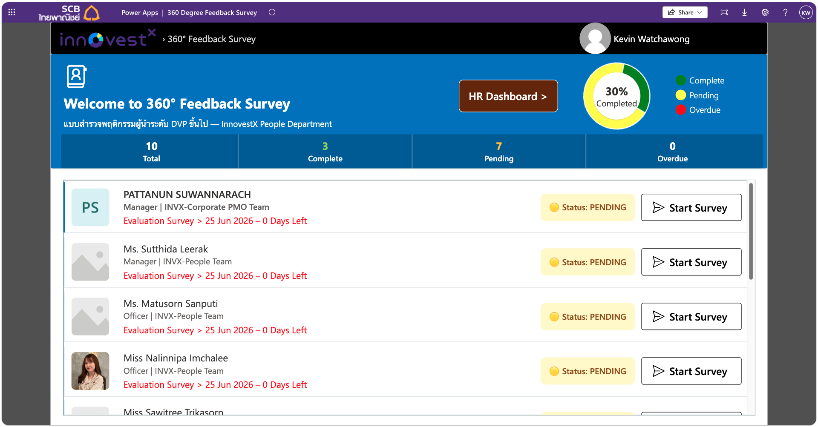
หน้านี้ใช้ทำอะไร: หน้าแรกหลังเข้าสู่ระบบ แสดงรายชื่อคนที่คุณต้องประเมิน และความคืบหน้าของคุณ
- ดูการ์ดสรุปด้านบน: Total (ทั้งหมด), Complete (เสร็จแล้ว), Pending (รอทำ), Overdue (เลยกำหนด)
- เลื่อนดูรายชื่อคนที่คุณต้องประเมินด้านล่าง
- ที่รายชื่อคนที่ต้องการประเมิน กดปุ่ม “Start Survey” เพื่อเริ่มทำแบบประเมิน
- เฉพาะผู้ใช้ที่เป็นทีม HR จะเห็นปุ่ม “HR Dashboard” เพิ่มเติม (ดูส่วนที่ 5)

4.3 เริ่มทำแบบประเมิน (Begin Survey)
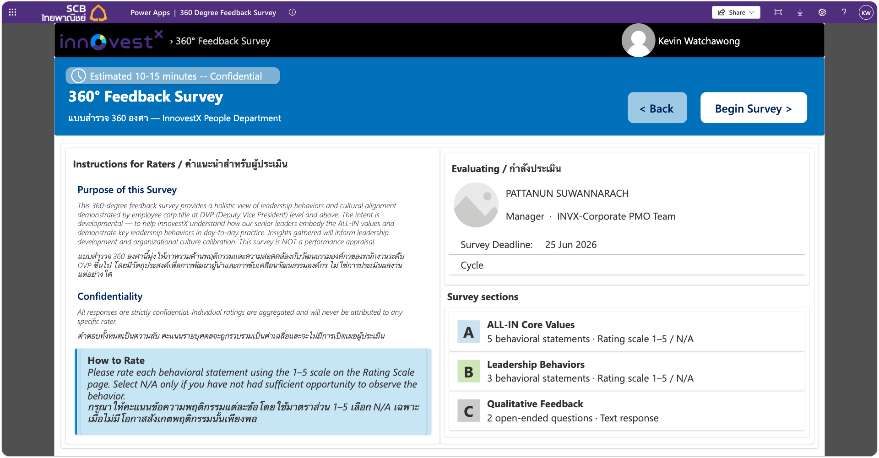ภาพหน้าจอ Begin Survey — แสดงชื่อคนที่กำลังประเมิน, Deadline และตัวอย่าง Section A/B/C
- อ่านคำแนะนำ และตรวจสอบ “ชื่อคนที่คุณกำลังประเมิน” ให้ถูกต้อง
- ดู Deadline (วันกำหนดส่ง) ที่แสดงไว้
- เมื่อพร้อม กดปุ่ม “Begin Survey” เพื่อเริ่ม

4.4 Section A — ALL-IN Core Values
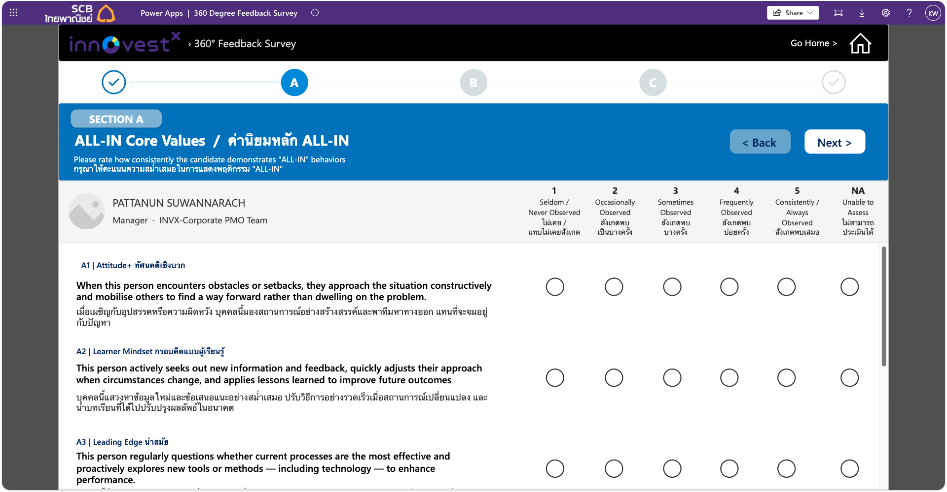ภาพหน้าจอ Section A — 5 ข้อความให้คะแนน 1–5 หรือ N/A พร้อมแถบความคืบหน้า A→B→C
- อ่านแต่ละข้อความให้เข้าใจ
- เลือกคะแนน 1–5 ตามพฤติกรรมที่คุณเห็นจริง (ดูเกณฑ์ในหัวข้อ 1.5)
- ถ้ายังไม่เคยเห็นพฤติกรรมนั้นจริง ๆ ให้เลือก N/A (ไม่ควรเดา)
- เมื่อให้คะแนนครบ กดปุ่มไปต่อเพื่อไป Section B

4.5 Section B — Leadership Behaviors
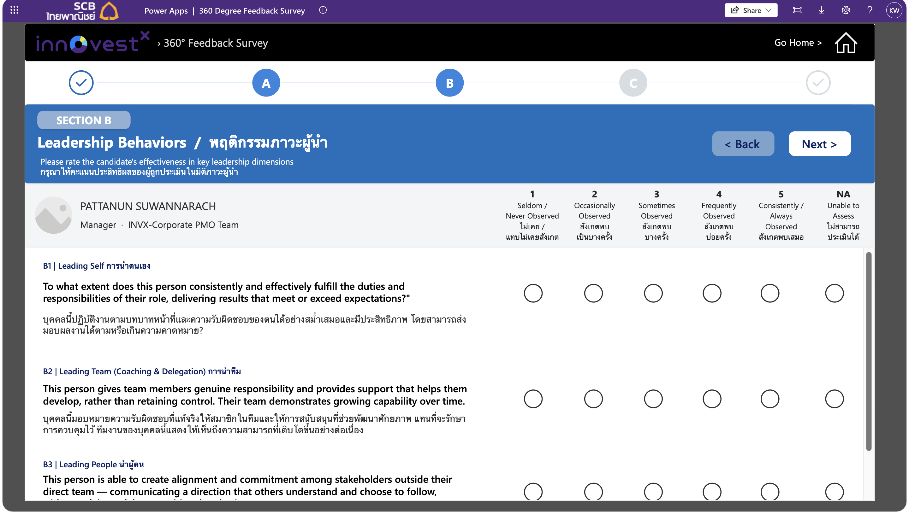ภาพหน้าจอ Section B — 3 ข้อความให้คะแนนด้วยเกณฑ์เดียวกับ Section A
- อ่านแต่ละข้อความ แล้วเลือกคะแนน 1–5 หรือ N/A (ใช้เกณฑ์เดียวกับ Section A)
- เมื่อครบแล้ว กดปุ่มไปต่อเพื่อไป Section C

4.6 Section C — Qualitative Feedback
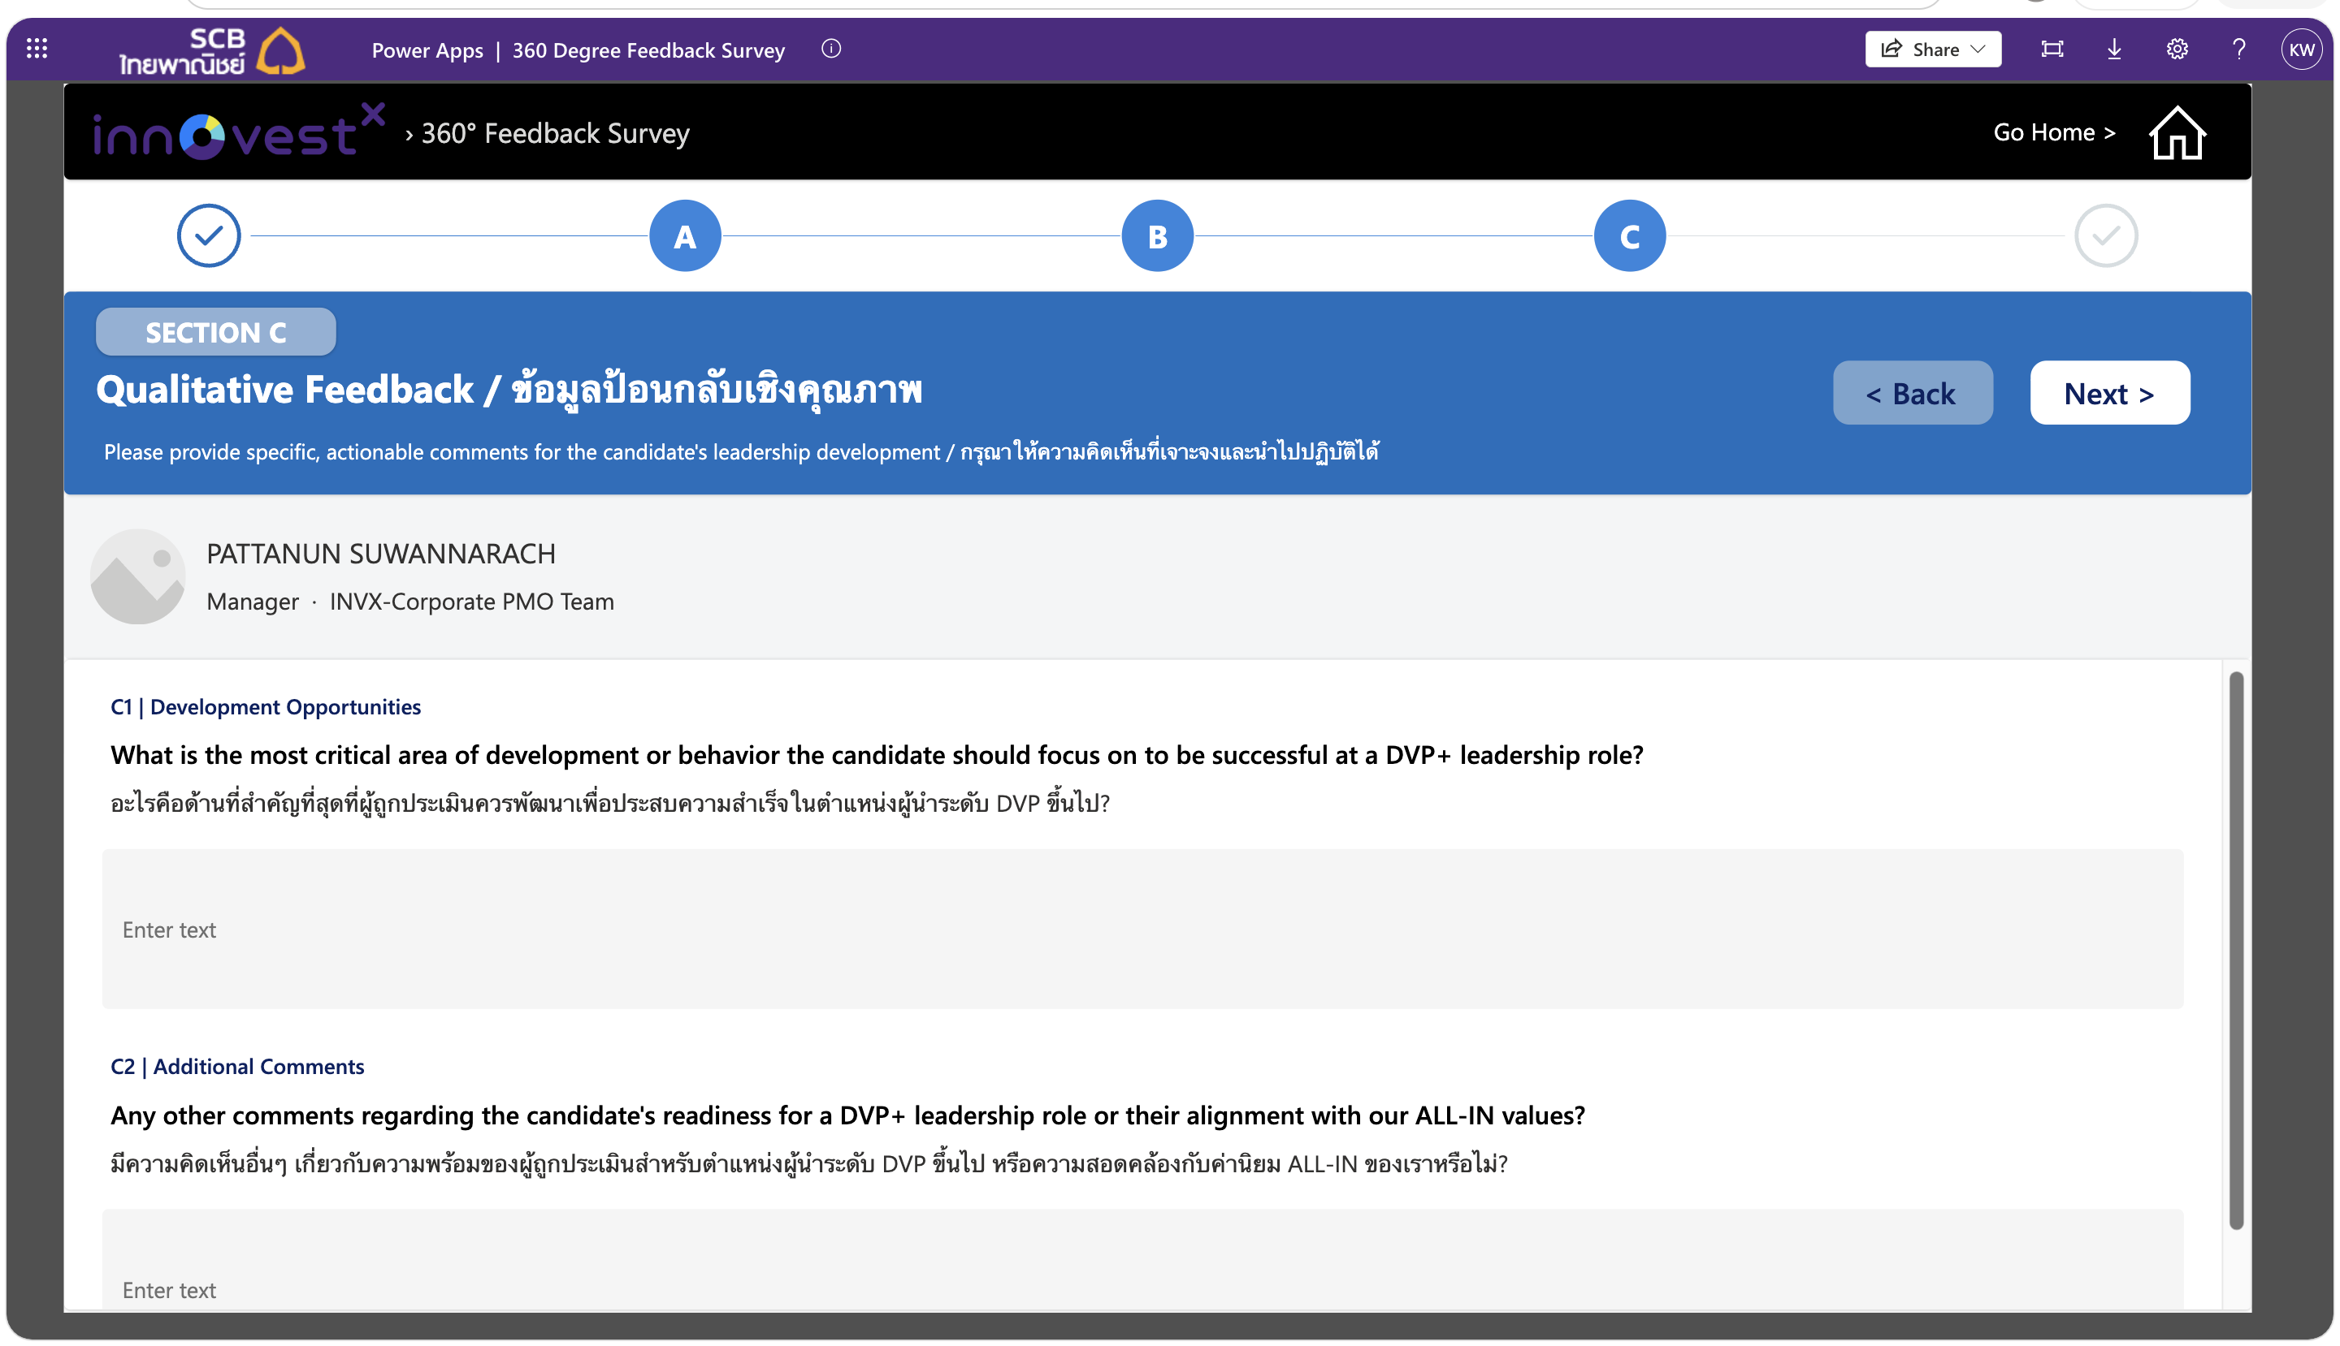ภาพหน้าจอ Section C — ช่องพิมพ์ความคิดเห็น 2 ช่อง
- พิมพ์ความคิดเห็นในช่องข้อความทั้ง 2 ช่อง (ไม่บังคับ)
- เขียนตามจริงและสร้างสรรค์ เพราะเป็นข้อมูลเพื่อการพัฒนา
- เมื่อเขียนเสร็จ กดปุ่มไปต่อเพื่อไปหน้า Review & Submit

4.7 ตรวจสอบและส่ง (Review & Submit)
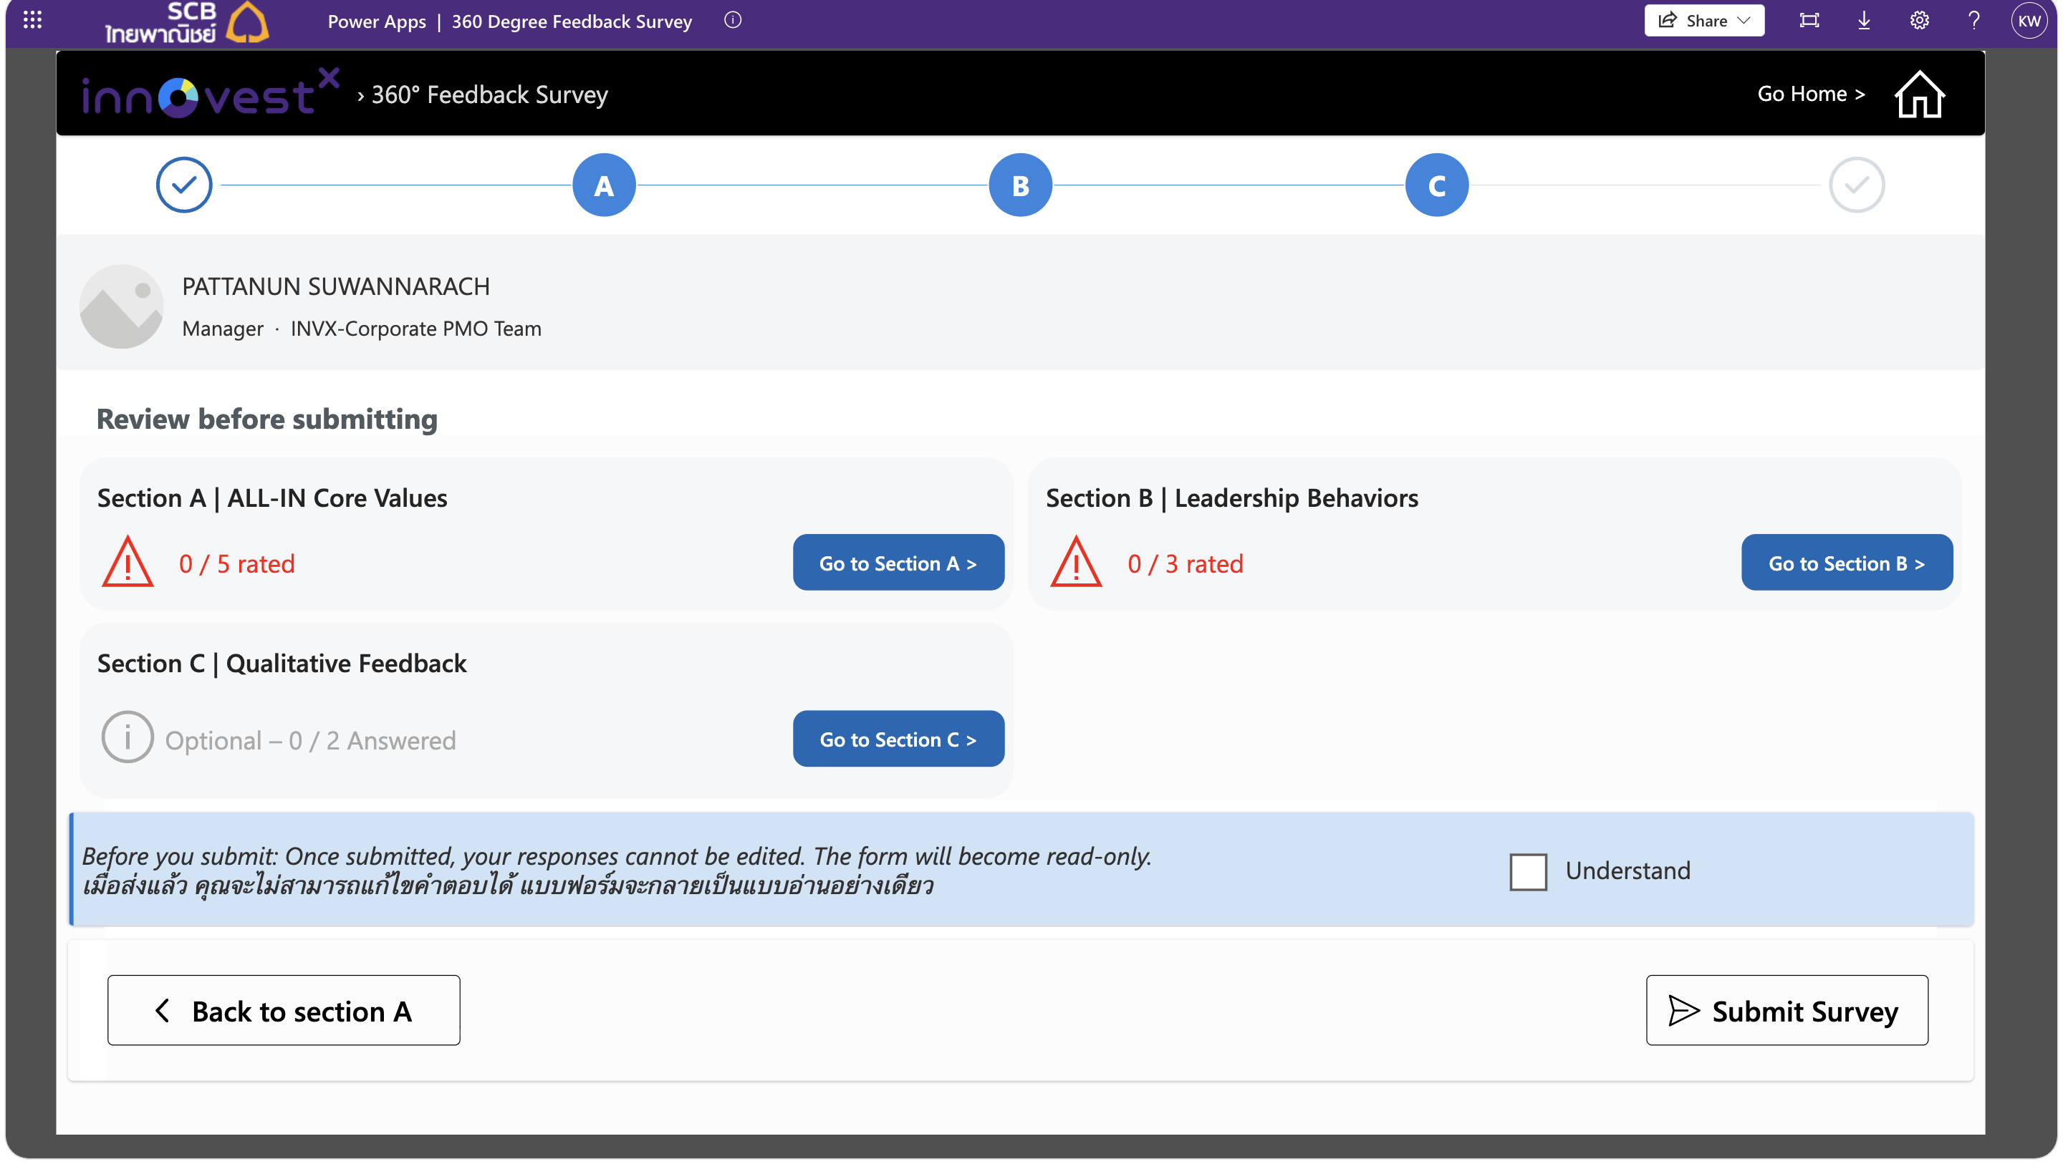ภาพหน้าจอ Review & Submit — สรุปคำตอบ, ปุ่มย้อนกลับแต่ละ section, ช่องติ๊กยืนยัน และปุ่ม Submit
- ตรวจสอบสรุปคำตอบของคุณว่าครบและถูกต้อง
- ถ้ายังกรอกไม่ครบ ที่แต่ละหัวข้อมีปุ่ม “Go to section X” ให้กดย้อนกลับไปแก้ได้
- อ่านคำเตือน: เมื่อส่งแล้วจะแก้ไขไม่ได้อีก
- ติ๊กช่อง “Understand” (ยืนยันว่าเข้าใจ) ระบบจึงจะเปิดให้กดส่ง
- กดปุ่ม “Submit” เพื่อส่งคำตอบ — เสร็จสิ้น

5. สำหรับทีม HR / For the HR Team
👤 สำหรับ / For: ทีม HR เท่านั้น / HR Team only
ส่วนนี้สำหรับทีม HR เท่านั้น ใช้ติดตามความคืบหน้า ดูรายงาน และส่งรายงานให้ผู้เกี่ยวข้อง

5.1 HR Dashboard — หน้าควบคุมของ HR
วิธีเปิด: ที่หน้าแรก (Home) กดปุ่ม “HR Dashboard”
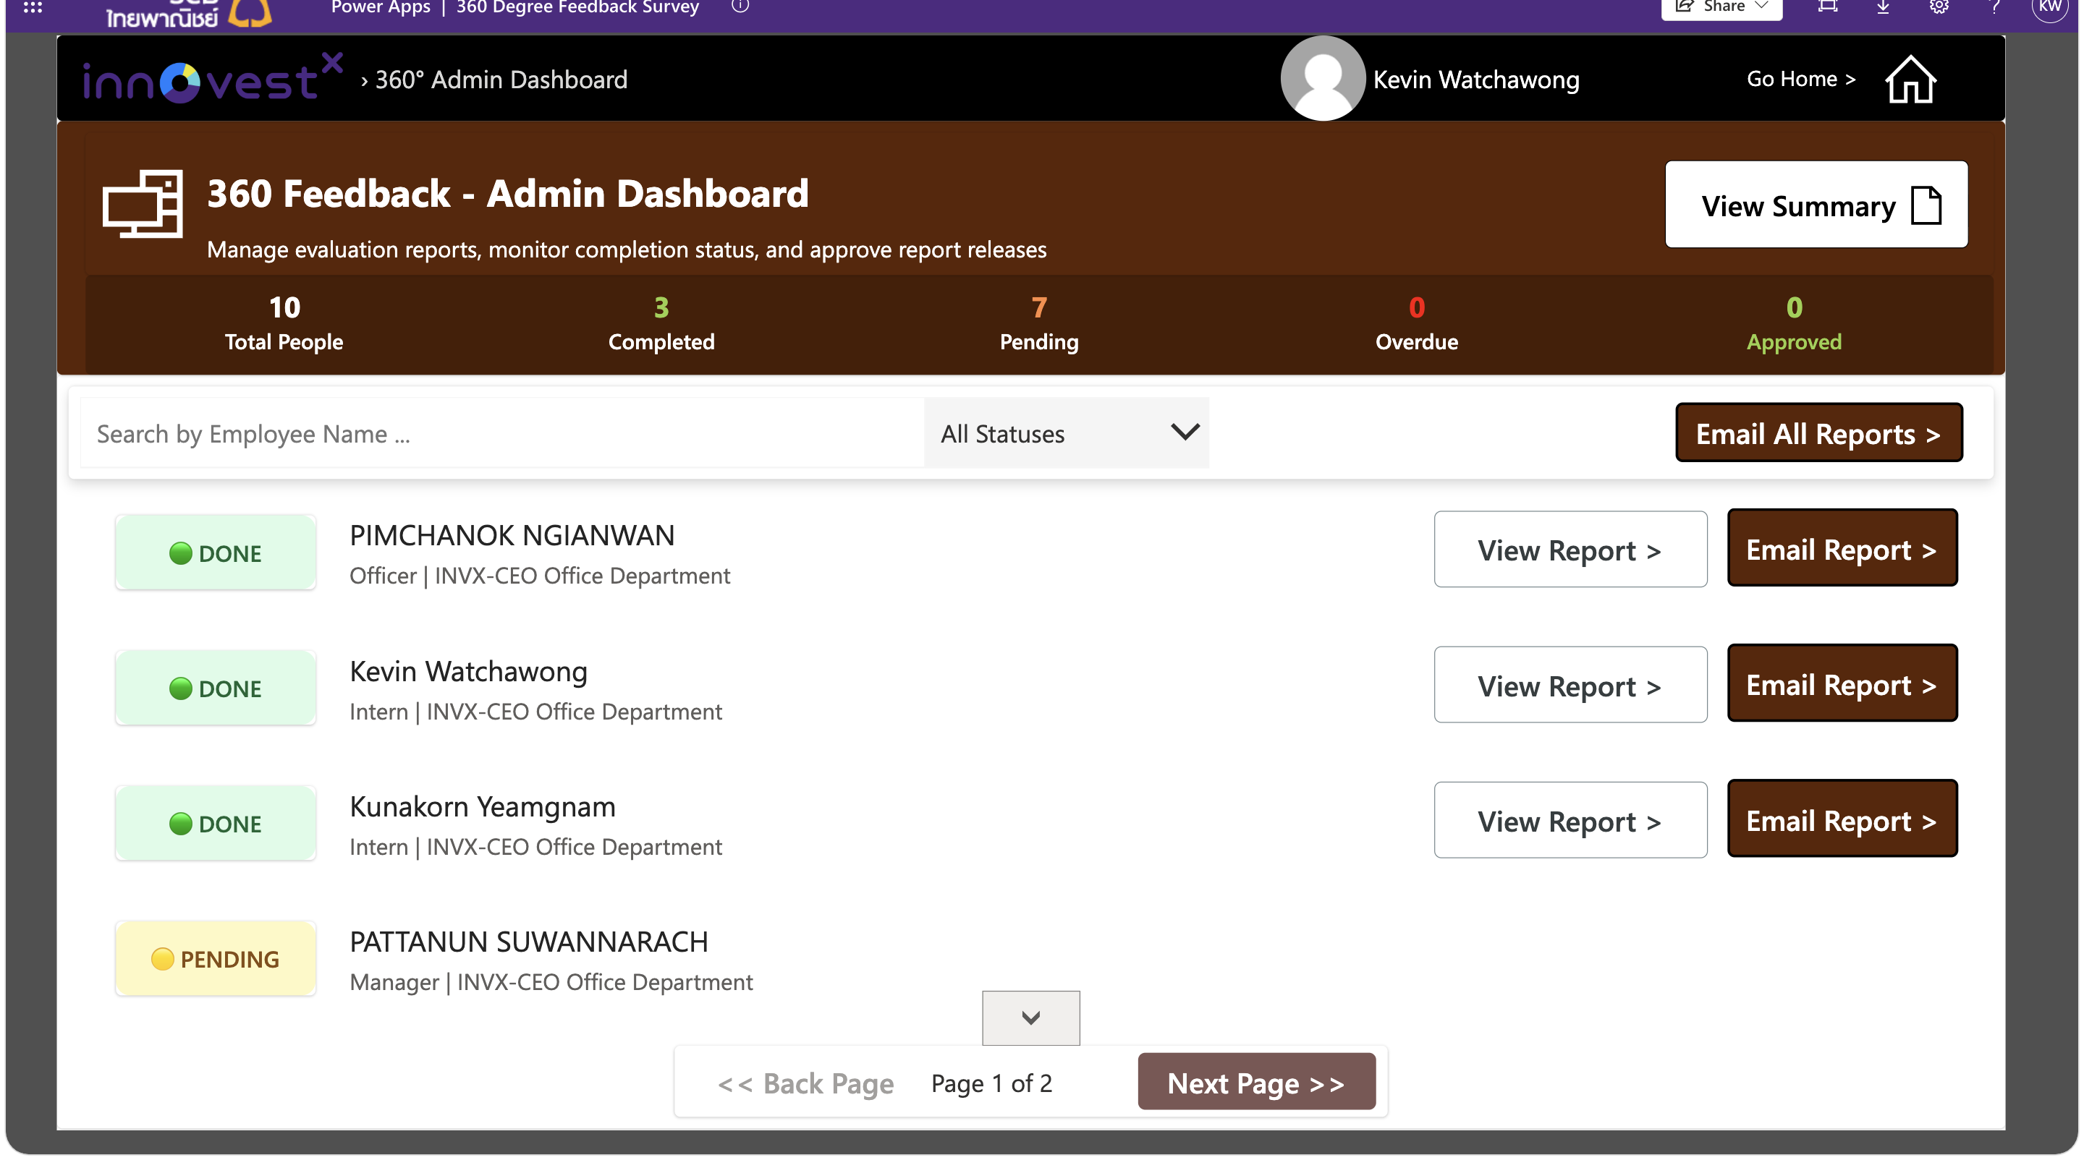ภาพหน้าจอ HR Dashboard — แถบสถานะ, ช่อง Search, ตัวกรองสถานะ, ปุ่ม View Report / Email Report / View Summary
- ดูแถบสถานะด้านบน: Total People, Complete, Pending, Overdue, Approved (จำนวนคนที่ส่ง report ให้แล้ว)
- ใช้ช่อง Search เพื่อค้นหาชื่อ และใช้ Status filter เพื่อกรองสถานะ
- ในรายการจะเห็นป้าย Done / Pending บอกสถานะของแต่ละคน
- กด “View Report” เพื่อดูรายงานรายบุคคล
- กด “Email Report” เพื่อส่งรายงานของคนนั้นคนเดียว
- กด “Email All Reports” เพื่อส่งรายงานให้ทุกคนที่ถูกประเมินครบแล้ว (สถานะ Done) พร้อมกันในครั้งเดียว
- กด “View Summary” เพื่อไปหน้า Executive Summary

5.2 Individual Report — รายงานรายบุคคล
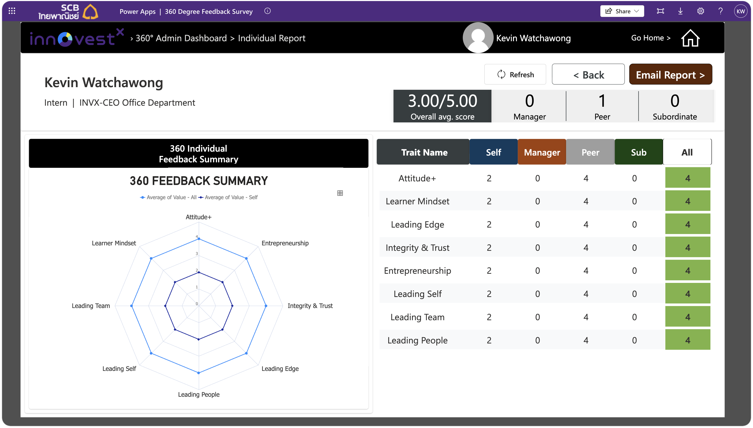ภาพหน้าจอ Individual Report — คะแนนเฉลี่ยรวม, จำนวนผู้ให้คะแนนแต่ละกลุ่ม, กราฟเรดาร์ และตารางคุณลักษณะ
- จาก HR Dashboard กด “View Report” ของคนที่ต้องการ
- ดู Overall average (คะแนนเฉลี่ยรวม) ด้านบน และจำนวนผู้ให้คะแนนแยกกลุ่ม Self / Manager / Peer / Subordinate (วิธีคำนวณคะแนนแต่ละคอลัมน์ ดูภาคผนวก C)
- ดูกราฟเรดาร์ (spider chart) ด้านซ้าย (อาจใช้เวลาโหลดสักครู่)
- อ่านตารางคุณลักษณะที่เทียบคะแนนแต่ละกลุ่มกับ All โดยใช้แถบสี
- กด Back เพื่อกลับไปหน้า HR Dashboard
- กด “Email Report” เพื่อส่งรายงานนี้เป็น PDF ไปยังอีเมลของผู้ถูกประเมินอัตโนมัติ

5.3 Executive Summary — สรุปภาพรวมผู้บริหาร
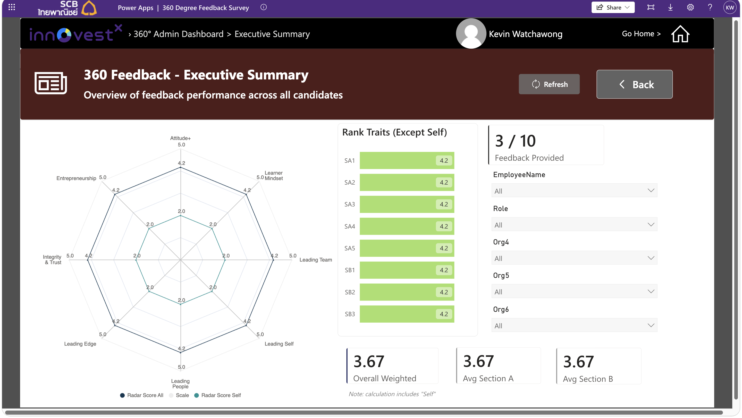ภาพหน้าจอ Executive Summary — กราฟเรดาร์รวม, การจัดอันดับคุณลักษณะ และตัวกรองตาม role / org
- จาก HR Dashboard กด “View Summary”
- ดู Radar chart และ trait rankings (การจัดอันดับคุณลักษณะ)
- ใช้ตัวกรอง by role และ by org เพื่อดูเฉพาะกลุ่มที่สนใจ (อาจใช้เวลาโหลดนาน)

5.4 เรื่องสำคัญเรื่องการอัปเดตข้อมูลในรายงาน / About data refresh
💡 หมายเหตุ / Note
ข้อมูลในรายงาน Power BI ไม่ใช่เรียลไทม์ — เป็นภาพ ณ เวลาที่ดึงข้อมูลล่าสุด เมื่อมีการเปลี่ยนแปลง (เช่น มีคนส่งแบบประเมินใหม่ หรือแก้ Deadline) ระบบจะอัปเดต ภายในประมาณ 1 นาที แต่ไม่ทันที
วิธีอัปเดตข้อมูลในรายงาน (ในแอป):
- ที่หน้า Individual Report หรือ Executive Summary กดปุ่ม “Refresh”
- ระบบจะพาไปหน้า “กำลังรีเฟรช” (RefreshingScreen) รอประมาณ 15 วินาที แล้วจะกลับมาที่หน้ารายงานพร้อมข้อมูลใหม่
- ถ้ายังไม่อัปเดต ให้รอ 1 นาที แล้วลองกด Refresh อีกครั้ง — ถ้ายังไม่ได้ ให้ทำตามวิธีในส่วนที่ 6.1
💡 หมายเหตุ / Note
บน Fabric F128 ไม่มีขีดจำกัดจำนวนครั้งการ Refresh ต่อวัน จึงกดรีเฟรชได้บ่อยตามต้องการ (ต่างจาก Power BI แบบ Pro ที่จำกัดประมาณ 8 ครั้ง/วัน)

6. การแก้ปัญหาที่พบบ่อย / Troubleshooting
👤 สำหรับ / For: Admin และทีม HR / Admin & HR

6.1 Power BI ไม่อัปเดต / รายงานยังเป็นข้อมูลเก่า
ถ้ากดปุ่ม Refresh ในแอปแล้วข้อมูลยังไม่อัปเดต ให้สั่ง Refresh ที่ตัว Power BI โดยตรง ตามขั้นตอนต่อไปนี้:
- เปิดเว็บเบราว์เซอร์ (เช่น Google Chrome หรือ Microsoft Edge)
- ไปที่เว็บไซต์ https://app.powerbi.com แล้วลงชื่อเข้าใช้ด้วยบัญชี InnovestX
- ที่เมนูด้านซ้าย กดที่ “Workspaces” → เลือก Workspace ชื่อ “360 Degree Survey”
- ในรายการ ให้มองหา “Semantic model” 2 อัน ชื่อ IndividualSemanticModel และ ExecSumSemanticModel
- นำเมาส์ไปวางที่แถวของ semantic model ที่ต้องการ → ทางด้านขวาจะมีไอคอนรูป วงกลมลูกศรหมุน (Refresh now) → กดที่ไอคอนนั้น (หรือกดปุ่มจุดสามจุด “More options (…)” → เลือก “Refresh now”)
- รอประมาณ 1–3 นาที ระบบจะดึงข้อมูลล่าสุดจาก SharePoint
- ดูคอลัมน์ “Refreshed” ว่าขึ้นเวลาล่าสุดแล้ว → กลับไปที่แอป แล้วเปิดหน้ารายงานนั้นใหม่อีกครั้ง
💡 หมายเหตุ / Note
ลิงก์ Workspace ของ Power BI โดยตรง (กดเข้าได้เร็วขึ้น): https://app.powerbi.com/groups/d704f941-92ee-431e-a588-45452b3063dc/lineage?experience=power-bi
💡 หมายเหตุ / Note
ทำไมต้องทำแบบนี้: การกดเข้า-ออกหน้ารายงานเฉย ๆ จะรีเฟรชแค่ “ภาพ” (อ่านข้อมูลชุดเดิม) แต่การสั่ง Refresh ที่ semantic model คือการดึงข้อมูลใหม่จาก SharePoint จริง ๆ

6.2 สถานะ (Status) ไม่อัปเดตหลังมีคนส่งแบบประเมิน
- รอประมาณ 1 นาที — ระบบอัปเดตสถานะอัตโนมัติเป็นรอบ ไม่ใช่ทันที
- ตรวจสอบว่า Deadline ใน list Deadline ตั้งค่าถูกต้อง (สถานะ Overdue คำนวณจากวันนี้เทียบกับ Deadline)

6.3 อีเมลไม่ถูกส่ง
- ตรวจสอบว่า Admin ได้กด Run flow “360 Feedback – Send Rater Emails” แล้ว (ดูหัวข้อ 3.4)
- ตรวจสอบใน list PreUser ว่ามีรายชื่อผู้ให้คะแนนและอีเมลถูกต้อง
- เปิด Power Automate → ดูประวัติการรัน (Run history) ของ flow ว่ามี error หรือไม่

6.4 ข้อมูลนำเข้า SharePoint แล้วเลข 0 นำหน้ารหัสหาย
- เกิดจากคอลัมน์รหัสใน Excel ต้นทางเป็นชนิดตัวเลข — ให้ตั้งเป็น Text ก่อน แล้ว Refresh + คัดลอกใหม่
- และตรวจสอบว่าคอลัมน์ Employee ID ใน SharePoint เป็นชนิด Single line of text

6.5 Power Query แสดง error “#N/A” / Invalid cell value
- เกิดจากมีเซลล์ในชีตต้นทางเป็นค่า error เช่น #N/A (มักมาจากสูตร/lookup ที่ค้นหาไม่เจอ)
- โค้ด Power Query มีบรรทัด NoErr ที่แปลงค่า error เป็นค่าว่างอยู่แล้ว — ถ้ายังเจอ ให้ตรวจว่าทุก Query ที่อ่านจากตารางต้นทาง (Dir, EvalLong, SurveyResult, Validation) มีบรรทัด NoErr ครบทุกตัว
- แนะนำให้ค้นหาคำว่า #N/A ในชีตต้นทางแล้วแก้ที่ต้นเหตุ โดยเฉพาะในคอลัมน์อีเมลผู้ให้คะแนน (ถ้าอีเมลจริงเป็น #N/A คนนั้นจะไม่ถูกนำเข้า)

6.6 มีชีตซ้ำหรือชีตว่างเกิดขึ้นหลังโหลด Power Query
- เกิดจากการกด Close & Load ซ้ำ หรือเคยลบชีตผลลัพธ์ทิ้ง ทำให้ Power Query สร้างชีตใหม่ขึ้นมาแทน
- วิธีแก้: เปิด Data → Queries & Connections → ดูว่าแต่ละ query โหลดไปที่ชีตไหน (ดูคำว่า “Loaded to”) → ลบเฉพาะชีตว่างที่ไม่มีตาราง (อย่าลบชีตที่ query กำลังใช้อยู่)
- ครั้งต่อไปให้ใช้ Refresh All แทนการกด Close & Load ซ้ำ
- การเปลี่ยนชื่อ “แท็บชีต” ทำได้ ไม่กระทบ query (แต่ห้ามเปลี่ยนชื่อ query เพราะตัวอื่นอ้างอิงชื่อ Dir / EvalLong อยู่)

6.7 Power Query refresh ไม่ได้ / “last refresh failed”
- ตรวจว่าตารางต้นทางยังชื่อ tblEvalMap และ tblAllEmp (ห้ามเปลี่ยนชื่อ)
- ลองปิดไฟล์แล้วเปิดใหม่ จากนั้นกด Refresh All อีกครั้ง
- ถ้าใช้ Excel บนเว็บ ให้เปิดใช้งาน third-party cookies ในเบราว์เซอร์

6.8 วางข้อมูลแล้ว Choice column ปฏิเสธค่า
- ค่าใน Excel ไม่ตรงกับตัวเลือกที่มีในคอลัมน์ Choice ของ SharePoint (เช่น Who, Status, RatedStatus) → เพิ่มตัวเลือกนั้นในคอลัมน์ หรือแก้ค่าให้ตรง แล้ววางใหม่เฉพาะคอลัมน์นั้น

📞 ติดต่อผู้สร้างแอป / Contact the app creators
ถ้าทำตามทุกขั้นตอนแล้วยังแก้ไม่ได้ ติดต่อ:
• Kevin Watchawong — 086 777 9600 | kevinwatchawong@gmail.com
• Pimchanok Ngianwan — pimchanok.n@innovestx.co.th

ภาคผนวก / Appendix
⚠️ ข้อควรระวัง / Warning
ส่วนนี้สำหรับ Admin / ผู้ดูแลด้านเทคนิคเท่านั้น ทีม HR ทั่วไปไม่จำเป็นต้องใช้

ภาคผนวก A — โค้ด Power Query ทั้ง 6 ตัว / Power Query (M) code
โค้ดชุดนี้คือสิ่งที่ Admin ตั้งค่าไว้ในไฟล์ Excel แล้ว เก็บไว้อ้างอิงเท่านั้น ไม่ต้องสร้างใหม่ — ไฟล์ฉบับเต็มอยู่ที่ 360_power_query_setup.pq
1) Dir (Connection only)
let
Src = Excel.CurrentWorkbook(){[Name="tblAllEmp"]}[Content],
NoErr = Table.ReplaceErrorValues(Src, List.Transform(Table.ColumnNames(Src), each {_, null})),
Pick = Table.SelectColumns(NoErr, {"Emp. ID", "Corporate Title", "Org 6", "Org 5", "Org 4", "Role"}),
TrimId = Table.TransformColumns(Pick, {{"Emp. ID", each Text.Trim(Text.From(_ ?? "")), type text}}),
Uniq = Table.Distinct(TrimId, {"Emp. ID"})
in
Uniq
2) EvalLong (Connection only)
let
Src = Excel.CurrentWorkbook(){[Name="tblEvalMap"]}[Content],
NoErr = Table.ReplaceErrorValues(Src, List.Transform(Table.ColumnNames(Src), each {_, null})),
Base = Table.TransformColumns(NoErr, {
{"Employee ID", each Text.Trim(Text.From(_ ?? "")), type text},
{"Employee Name", each Text.Trim(Text.From(_ ?? "")), type text},
{"Employee Email", each Text.Trim(Text.From(_ ?? "")), type text}
}),
Slots =
List.Combine({
List.Transform({1, 2}, each [w = "Boss", n = "Manager Evaluator " & Text.From(_), e = "Manager Email " & Text.From(_)]),
List.Transform({1..5}, each [w = "Peer", n = "Peer Evaluator " & Text.From(_), e = "Peer Email " & Text.From(_)]),
List.Transform({1..7}, each [w = "Subordinate", n = "Subordinate Evaluator " & Text.From(_), e = "Subordinate Email " & Text.From(_)])
}),
PerSlot = List.Transform(Slots, (s) =>
Table.AddColumn(
Table.RenameColumns(
Table.SelectColumns(Base, {"Employee ID", "Employee Name", "Employee Email", s[n], s[e]}, MissingField.UseNull),
{{s[n], "RaterName"}, {s[e], "RaterEmail"}}),
"Who", each s[w], type text)),
External = Table.Combine(PerSlot),
SelfBase = Table.SelectColumns(Base, {"Employee ID", "Employee Name", "Employee Email"}),
Self =
Table.AddColumn(
Table.AddColumn(
Table.AddColumn(SelfBase, "RaterName", each [Employee Name], type text),
"RaterEmail", each [Employee Email], type text),
"Who", each "Self", type text),
AllRows = Table.Combine({Self, External}),
Clean = Table.TransformColumns(AllRows, {
{"RaterName", each Text.Trim(Text.From(_ ?? "")), type text},
{"RaterEmail", each Text.Trim(Text.From(_ ?? "")), type text}
}),
Empties = {"", "please select", "0", "-", "n/a", "na", "none"},
Valid = Table.SelectRows(Clean, each
not List.Contains(Empties, Text.Lower([RaterName]))
and not List.Contains(Empties, Text.Lower([RaterEmail]))
and Text.Contains([RaterEmail], "@")
and Text.Contains([Employee Email] ?? "", "@")),
Key = Table.AddColumn(Valid, "pairKey", each Text.Lower([Employee Email]) & "||" & Text.Lower([RaterEmail]), type text),
Dedup = Table.Distinct(Key, {"pairKey"}),
Out = Table.RemoveColumns(Dedup, {"pairKey"})
in
Out
3) User_360 Degree (Load to table)
let
L = EvalLong,
J = Table.NestedJoin(L, {"Employee ID"}, Dir, {"Emp. ID"}, "d", JoinKind.LeftOuter),
E = Table.ExpandTableColumn(J, "d", {"Corporate Title", "Org 4"}, {"JobTitle", "Group"}),
MK = Table.AddColumn(E, "MatchKey", each Text.Trim([Employee Email]) & "-" & Text.Trim([RaterEmail]), type text),
ST = Table.AddColumn(MK, "Status", each "Pending", type text),
RN = Table.RenameColumns(ST, {{"RaterName", "Manager Evaluator"}, {"RaterEmail", "Manager Email"}}),
SEL = Table.SelectColumns(RN, {"Employee ID", "Employee Name", "Employee Email", "JobTitle", "Group", "Manager Evaluator", "Manager Email", "Who", "Status", "MatchKey"}),
IDX = Table.AddIndexColumn(SEL, "No.", 1, 1, Int64.Type),
OUT = Table.ReorderColumns(IDX, {"No.", "Employee ID", "Employee Name", "Employee Email", "JobTitle", "Group", "Manager Evaluator", "Manager Email", "Who", "Status", "MatchKey"})
in
OUT
4) PreUser (Load to table)
let
L = EvalLong,
G = Table.Group(L, {"RaterEmail"}, {
{"RaterName", each List.First([RaterName]), type text},
{"UserGroupEmail", each Text.Combine(List.Distinct([Employee Email]), "; "), type text}
}),
AddStatus = Table.AddColumn(G, "RateEmailStatus", each "Not Sent", type text),
AddDate = Table.AddColumn(AddStatus, "FirstEmailDate", each null, type text),
OUT = Table.SelectColumns(AddDate, {"RaterName", "RaterEmail", "UserGroupEmail", "RateEmailStatus", "FirstEmailDate"})
in
OUT
5) SurveyResult (Load to table)
let
Src = Excel.CurrentWorkbook(){[Name="tblEvalMap"]}[Content],
NoErr = Table.ReplaceErrorValues(Src, List.Transform(Table.ColumnNames(Src), each {_, null})),
Base = Table.TransformColumns(NoErr, {
{"Employee ID", each Text.Trim(Text.From(_ ?? "")), type text},
{"Employee Name", each Text.Trim(Text.From(_ ?? "")), type text},
{"Employee Email", each Text.Trim(Text.From(_ ?? "")), type text}
}),
Keep = Table.SelectRows(Base, each Text.Contains([Employee Email] ?? "", "@")),
Pick = Table.SelectColumns(Keep, {"Employee ID", "Employee Name", "Employee Email"}),
Uniq = Table.Distinct(Pick, {"Employee ID"}),
J = Table.NestedJoin(Uniq, {"Employee ID"}, Dir, {"Emp. ID"}, "d", JoinKind.LeftOuter),
E = Table.ExpandTableColumn(J, "d", {"Corporate Title", "Org 6", "Org 5", "Org 4", "Role"}, {"JobTitle", "Org6", "Org5", "Group", "Role"}),
HA = Table.AddColumn(E, "HRApproval", each "Pending", type text),
RS = Table.AddColumn(HA, "RatedStatus", each "Pending", type text),
IDX = Table.AddIndexColumn(RS, "No.", 1, 1, Int64.Type),
OUT = Table.ReorderColumns(IDX, {"No.", "Employee ID", "Employee Name", "Employee Email", "JobTitle", "Org6", "Org5", "Group", "Role", "HRApproval", "RatedStatus"})
in
OUT
6) Validation (Load to table)
let
Src = Excel.CurrentWorkbook(){[Name="tblEvalMap"]}[Content],
NoErr = Table.ReplaceErrorValues(Src, List.Transform(Table.ColumnNames(Src), each {_, null})),
Base = Table.TransformColumns(NoErr, {
{"Employee ID", each Text.Trim(Text.From(_ ?? "")), type text},
{"Employee Name", each Text.Trim(Text.From(_ ?? "")), type text}
}),
Pick = Table.SelectColumns(Base, {"Employee ID", "Employee Name"}),
Uniq = Table.Distinct(Pick, {"Employee ID"}),
J = Table.NestedJoin(Uniq, {"Employee ID"}, Dir, {"Emp. ID"}, "d", JoinKind.LeftOuter),
Add = Table.AddColumn(J, "Issue", each if Table.RowCount([d]) > 0 then "OK" else "NOT IN All-Employees", type text),
Miss = Table.SelectRows(Add, each [Issue] <> "OK"),
OUT = Table.SelectColumns(Miss, {"Employee ID", "Employee Name", "Issue"})
in
OUT

ภาคผนวก B — ตารางการแปลงข้อมูล (Mapping)
User_360 Degree (1 แถวต่อคู่ ผู้ถูกประเมิน × ผู้ให้คะแนน):
คอลัมน์ปลายทาง | มาจาก
No. | ลำดับอัตโนมัติ 1…N
Employee ID / Name / Email | ผู้ถูกประเมิน (จากชีต Evaluation Map)
JobTitle | Corporate Title (จากทะเบียนพนักงาน)
Group | Org 4 (จากทะเบียนพนักงาน)
Manager Evaluator / Manager Email | ชื่อ/อีเมลของผู้ให้คะแนน (แต่ละช่อง)
Who | Self / Boss / Peer / Subordinate
Status | Pending
MatchKey | อีเมลผู้ถูกประเมิน - อีเมลผู้ให้คะแนน (เครื่องหมายขีด)
TSA … SC2 (คะแนน) | ปล่อยว่าง (flow เติมให้ภายหลัง)

PreUser (1 แถวต่อผู้ให้คะแนน 1 คน, รวม Self):
คอลัมน์ปลายทาง | มาจาก
RaterName / RaterEmail | ผู้ให้คะแนน
UserGroupEmail | อีเมลของผู้ถูกประเมินทุกคนที่ต้องประเมิน (คั่นด้วย ; )
RateEmailStatus | Not Sent
FirstEmailDate | ปล่อยว่าง

SurveyResult (1 แถวต่อผู้ถูกประเมิน 1 คน):
คอลัมน์ปลายทาง | มาจาก
Employee ID / Name / Email | ผู้ถูกประเมิน (จากชีต Evaluation Map)
JobTitle / Org6 / Org5 / Group / Role | ทะเบียนพนักงาน: Corporate Title / Org 6 / Org 5 / Org 4 / Role
HRApproval / RatedStatus | Pending
คอลัมน์คะแนนและ Count ทั้งหมด | ปล่อยว่าง (flow เติมให้ภายหลัง)

ภาคผนวก C — การคำนวณคะแนนแต่ละคอลัมน์ / How Each Column Is Calculated
ส่วนนี้อธิบายที่มาของแต่ละคอลัมน์ใน 2 list ที่เก็บคะแนน เพื่อให้เข้าใจตัวเลขในรายงาน
💡 หมายเหตุ / Note
ลำดับการไหลของคะแนน: ผู้ให้คะแนนกด Submit → บันทึกลง list “360 Degree Feedback Survey” (คำตอบดิบ) → flow คัดลอกคะแนนรายคนไปที่ “User_360 Degree” (1 แถว/ผู้ให้คะแนน) → flow รวมคะแนนของทุกคนต่อผู้ถูกประเมิน 1 คนไปที่ “SurveyResult” (1 แถว/ผู้ถูกประเมิน)

C.1 list “User_360 Degree” (1 แถวต่อผู้ให้คะแนน 1 คน)
คอลัมน์ |  | การคำนวณ / ที่มา
No. |  | ลำดับอัตโนมัติ 1…N
Employee ID / Name / Email |  | ข้อมูลของผู้ถูกประเมิน (ตั้งตอนนำเข้า)
JobTitle |  | ตำแหน่งของผู้ถูกประเมิน (จากทะเบียนพนักงาน)
Group |  | หน่วยงาน (Org 4) ของผู้ถูกประเมิน
Manager Evaluator |  | ชื่อของ “ผู้ให้คะแนน” (ตั้งตอนนำเข้า)
Manager Email |  | อีเมลของผู้ให้คะแนน
Who |  | กลุ่มผู้ให้คะแนน: Self / Boss / Peer / Subordinate
Status |  | Pending → Done (อัตโนมัติ เมื่อผู้ให้คะแนนคนนี้กด Submit)
MatchKey |  | อีเมลผู้ถูกประเมิน-อีเมลผู้ให้คะแนน (ใช้ match คำตอบดิบกลับมา)
SA1–SA5 |  | คะแนน Section A ทั้ง 5 ข้อของผู้ให้คะแนนคนนี้ (คัดลอกจากคำตอบดิบ):  SA1=Attitude, SA2=Learner Mindset, SA3=Leading Edge, SA4=Integrity & Trust, SA5=Entrepreneurship
SB1–SB3 |  | คะแนน Section B ทั้ง 3 ข้อ (คัดลอกจากคำตอบดิบ):  SB1=Leading Self, SB2=Leading Team, SB3=Leading People (ควรยืนยันลำดับ)
SC1, SC2 |  | ข้อความความคิดเห็น 2 ข้อจาก Section C (คัดลอกจากคำตอบดิบ)
TSA |  | Total Score A = ผลรวมของ SA1..SA5 ที่ไม่ใช่ N/A (เช่น ทุกข้อได้ 3 → TSA = 15)
TSB |  | Total Score B = ผลรวมของ SB1..SB3 ที่ไม่ใช่ N/A (เช่น ทุกข้อได้ 3 → TSB = 9)
TNA |  | จำนวนข้อ Section A ที่ตอบจริง (ไม่นับ N/A) — 0 ถึง 5
TNB |  | จำนวนข้อ Section B ที่ตอบจริง (ไม่นับ N/A) — 0 ถึง 3
💡 หมายเหตุ / Note
คะแนนเฉลี่ย Section A ของผู้ให้คะแนนคนนี้ = TSA ÷ TNA และ Section B = TSB ÷ TNB (แยกเก็บผลรวมกับจำนวนข้อไว้ เพื่อให้เฉลี่ยถูกต้องแม้มีข้อที่ตอบ N/A)

C.2 list “SurveyResult” (1 แถวต่อผู้ถูกประเมิน 1 คน)
คอลัมน์คะแนนใน SurveyResult คือการ “รวมคะแนนของผู้ให้คะแนน” แยกตามขอบเขต อ่านชื่อคอลัมน์ได้ตามกติกานี้:
📖 กติกาการอ่านชื่อคอลัมน์คะแนน
ขอบเขต (ใครบ้าง): Self = เฉพาะตนเอง | Boss / Peer / Sub = แต่ละกลุ่ม | All = ทุกคน “ยกเว้น Self” | Total = ทุกคน “รวม Self”
ส่วน: …SA / …ScoreA = ค่าเฉลี่ย Section A | …SB / …ScoreB = ค่าเฉลี่ย Section B | …AB = ค่าเฉลี่ยถ่วงน้ำหนัก = Section A × 60% + Section B × 40%
รายข้อ: …SA1–SA5 = คะแนนเฉลี่ยรายข้อ Section A | …SB1–SB3 = รายข้อ Section B
ตัวอย่าง: AllSA = ค่าเฉลี่ย Section A ของทุกคนยกเว้น Self | TotalScoreAB = คะแนนถ่วงน้ำหนักของทุกคนรวม Self | PeerSA3 = คะแนนเฉลี่ยข้อ SA3 (Leading Edge) ของกลุ่ม Peer
ข้อมูลผู้ถูกประเมินและสถานะ:
คอลัมน์ | การคำนวณ / ที่มา
No. / Employee ID / Name / Email | ข้อมูลผู้ถูกประเมิน (ตั้งตอนนำเข้า)
JobTitle / Org6 / Org5 / Group / Role | จากทะเบียนพนักงาน (ตั้งตอนนำเข้า)
HRApproval | Pending → เปลี่ยนเมื่อ HR ส่งรายงานให้ (เป็นสวิตช์การส่งอีเมลรายงาน ไม่ใช่ขั้นอนุมัติ)
RatedStatus | Pending → Done (อัตโนมัติ เมื่อผู้ถูกประเมินคนนี้ถูกประเมินครบ)
คอลัมน์คะแนน (แบบกลุ่ม):
คอลัมน์ | การคำนวณ
SelfSA1–SA5, SelfSB1–SB3 | คะแนนรายข้อจากกลุ่ม Self (มี 1 คน จึงเท่ากับคะแนนของคนนั้น)
SubSA1–SA5, SubSB1–SB3 | คะแนนรายข้อ = ค่าเฉลี่ยจากผู้ให้คะแนนกลุ่ม Subordinate ทุกคนที่ตอบข้อนั้น (ไม่นับ N/A)
PeerSA1–SA5, PeerSB1–SB3 | ค่าเฉลี่ยรายข้อจากกลุ่ม Peer ทุกคนที่ตอบ
BossSA1–SA5, BossSB1–SB3 | ค่าเฉลี่ยรายข้อจากกลุ่ม Boss (Manager) ทุกคนที่ตอบ
AllSA1–SA5, AllSB1–SB3 | ค่าเฉลี่ยรายข้อจาก “ทุกคน ยกเว้น Self” (รวม Boss + Peer + Sub)
SelfSA / SubSA / PeerSA / BossSA | ค่าเฉลี่ย Section A (ทั้ง section) ของกลุ่มนั้น
SelfSB / SubSB / PeerSB / BossSB | ค่าเฉลี่ย Section B (ทั้ง section) ของกลุ่มนั้น
AllSA / AllSB | ค่าเฉลี่ย Section A / B ของ “ทุกคน ยกเว้น Self”
คอลัมน์จำนวนผู้ให้คะแนน (Count):
คอลัมน์ | การคำนวณ
CountSelf / CountBoss / CountPeer / CountSub | จำนวนผู้ให้คะแนนในแต่ละกลุ่มที่ตอบแล้ว (Done)
CountAll | จำนวนผู้ให้คะแนนที่ตอบแล้ว “ยกเว้น Self” (= Boss + Peer + Sub)
Total_Count | จำนวนผู้ให้คะแนนทั้งหมดของคนนั้น “รวม Self ด้วย”
SumCount | ไม่ใช้งานแล้ว (เลิกใช้)
คอลัมน์คะแนนรวม / ถ่วงน้ำหนัก:
คอลัมน์ | การคำนวณ
TotalScoreA | ค่าเฉลี่ย Section A ของ “ทุกคน รวม Self”
TotalScoreB | ค่าเฉลี่ย Section B ของ “ทุกคน รวม Self”
TotalScoreAB | คะแนนถ่วงน้ำหนักของ “ทุกคน รวม Self” = TotalScoreA × 60% + TotalScoreB × 40%
ALLScoreAB | คะแนนถ่วงน้ำหนักของ “ทุกคน ยกเว้น Self” = AllSA × 60% + AllSB × 40%  คือคะแนนของผู้ให้คะแนนคนอื่น ใช้เทียบกับมุมมองของ Self ในกราฟเรดาร์
SelfScoreAB | คะแนนถ่วงน้ำหนักของ Self = SelfSA × 60% + SelfSB × 40%

ภาคผนวก D — อภิธานศัพท์ / Glossary
คำ | ความหมาย
ผู้ถูกประเมิน (Ratee) | ผู้นำที่ถูกประเมิน (DVP ขึ้นไป)
ผู้ให้คะแนน (Rater) | คนที่ทำการประเมิน (Self / Boss / Peer / Subordinate)
SharePoint List | ตารางเก็บข้อมูลออนไลน์ของ Microsoft
Power Automate / Flow | ระบบทำงานอัตโนมัติ (ส่งอีเมล, อัปเดตสถานะ ฯลฯ)
Power Apps | แอปหน้าจอที่ผู้ใช้กรอกแบบประเมิน
Power BI | เครื่องมือทำรายงาน/กราฟ
Semantic model | ชุดข้อมูลที่ Power BI เก็บไว้ (ต้อง Refresh เพื่อดึงข้อมูลใหม่)
Refresh | การสั่งดึงข้อมูลใหม่เข้ามาในรายงาน
MatchKey | รหัสจับคู่ผู้ถูกประเมินกับผู้ให้คะแนน (อีเมล-อีเมล)

จบคู่มือ / End of Manual

